_Полтавський національний технічний університет імені Юрія Кондратюка_
(повне найменування вищого навчального закладу)
_Навчально-науковий інститут інформаційних технологій та робототехніки
(повна назва інституту)
_Кафедра комп’ютерних та інформаційних технологій і систем_
(повна назва кафедри)

Пояснювальна записка
до дипломного проекту (роботи)
______________магістра______________
(рівень вищої освіти)
на тему
Розробка інформаційної системи для оцінки кваліфікації співробітників

Виконав: студент 6 курсу, групи 602-ТН
спеціальності 122 Комп’ютерні науки
Питомець Є. М.
(прізвище та ініціали)
Керівник Фесенко Т.Г.
(прізвище та ініціали)
Рецензент .
(прізвище та ініціали)

Полтава – 2023 року

МІНІСТЕРСТВО ОСВІТИ І НАУКИ УКРАЇНИ
ПОЛТАВСЬКИЙ НАЦІОНАЛЬНИЙ ТЕХНІЧНИЙ УНІВЕРСИТЕТ
ІМЕНІ ЮРІЯ КОНДРАТЮКА

НАВЧАЛЬНО НАУКОВИЙ ІНСТИТУТ ІНФОРМАЦІЙНИХ ТЕХНОЛОГІЙ ТА РОБОТОТЕХНІКИ

КАФЕДРА КОМП’ЮТЕРНИХ ТА ІНФОРМАЦІЙНИХ ТЕХНОЛОГІЙ І СИСТЕМ

КВАЛІФІКАЦІЙНА РОБОТА МАГІСТРА

спеціальність 122 «Комп’ютерні науки»
на тему

«Розробка інформаційної системи для оцінки кваліфікації співробітників»

Студента групи 602-ТН Питомця Єгора Максимовича

Керівник роботи
доктор технічних наук,
професор Фесенко Т.Г.

Завідувач кафедри
кандидат фізико-математичних
наук, Двірна О.А,

Полтава – 2023

РЕФЕРАТ

Пояснювальна записка містить: 60 сторінки, 16 рисунків, 6 таблиць, 1 додаток, 20 джерел.
Об’єкт дослідження: розробка інформаційної системи обліку діяльності Полтавського міського центру соціальних служб для сім’ї, дітей та молоді.
Мета роботи: розробити інформаційну систему обліку діяльності Полтавського міського центру соціальних служб для сім’ї, дітей та молоді.
Методи: проектування та розробка інформаційної системи обліку діяльності Полтавського міського центру соціальних служб для сім’ї, дітей та молоді.
Ключові слова: інформаційна система, система автоматизації звернень та ведення обліку заявок, HTML, CSS, JavaScript, Bootstrap.

SUMMARY

Bachelor's qualification work: 60 p., 16 pictures, 6 tables, 23 sources.
Object of research: the software design's optimization process.
Purpose: To design an information system for the activity accounting of the Poltava City Center for Social Services for Families, Children, and Youth.
Methods: Design and development of an information system for the activity accounting of the Poltava City Center for Social Services for Families, Children, and Youth.
Keywords: nformation system, automated system for handling requests and application tracking, HTML, CSS, JavaScript, Bootstrap.

ЗМІСТ

ПЕРЕЛІК УМОВНИХ ПОЗНАЧЕНЬ ТА СКОРОЧЕНЬ 5
ВСТУП 6
РОЗДІЛ 1 АНАЛІЗ ПРОБЛЕМИ ТА ПОСТАНОВКА ЗАДАЧІ 7
1.1 Актуальність роботи 7
1.2 Поняття інформаційної системи 8
1.3 Поняття розробки сайтів: терміни та поняття 10
1.4 Постановка задачі 12
РОЗДІЛ 2 ТЕОРЕТИЧНА ЧАСТИНА СТВОРЕННЯ ІНФОРМАЦІЙНОЇ СИСТЕМИ 14
2.1 Технології розробки програмного забезпечення 14
2.2 Етапи створення програмного забезпечення 16
2.3 Структура інформаційної системи 19
2.4 Діаграми варіантів використання 22
2.5 Проектування інтерфейсу користувача 24
РОЗДІЛ 3 ПРАКТИЧНА ЧАСТИНА 25
3.1.1 Розробка структури сайта 25
3.1.2 Формування структури ресурсу 27
3.1.3 Розробка дизайну 29
3.1.3.1 Розподілення контенту між сторінками 29
3.1.3.2 Підготовка сторінок 33
3.1.4 Реалізація інформаційної системи 37
3.1.4.1 Верстка. 37
3.1.4.2 Захист інформації. 40
3.1.4.3 Функціональна частина 43
3.2 Тестування 47
3.2.1 Створення чек-листа. 47
3.2.2 Створення тест-кейсів. 50
3.3 Аналіз роботи 53
ВИСНОВКИ 55
СПИСОК ВИКОРИСТАНИХ ДЖЕРЕЛ 56
ДОДАТОК А ВИХІДНІ КОДИ СИСТЕМИ 57

ПЕРЕЛІК УМОВНИХ ПОЗНАЧЕНЬ ТА СКОРОЧЕНЬ

ІС – Інформаційна система.
БД – База даних.
СУБД – Система управління базами даних
ПЗ – Програмне забезпечення
HTML (англ. HyperTextMarkupLanguage – мова розмітки гіпертексту) – стандартна мова розмітки веб-сторінок в Інтернеті. За її допомогою створюються більшість веб-сторінкою. Мова HTML інтерпретується браузерами; отриманий в результаті інтерпретації форматований текст відображається на екрані комп’ютера чи мобільного пристрою.
PHP – це мова програмування, спеціально розроблена для написання web-додатків (сценаріїв), що виконуються на Web-сервері.
CSS – це формальна мова опису зовнішнього виду документа, написаного з використанням мови розмітки, зазвичай використовується як мова опису оформлення зовнішнього вигляду веб-сторінок, написаного з допомогою мови розмітки HTML.
JavaScript – мультипарадигмова мова програмування. Підтримує об’єктно-орієнтований, імперативний та функціональний стилі. Використовується як вбудована мова для програмного доступу до об’єктів додатку.
Bootstrap – це бібліотека котра являється відкритим набором інструментів для розробки HTML, CSS та JS. Включає в себе інтегровані змінні та змішувачі Sass, адаптивні системи сітки, великі переустановлені компоненти та потужні плагіни, створені на основі JQuery.
ПМЦСССДМ – Полтавський Міський Центр Соціальних Служб для Сім’ї, Дітей та Молоді.

ВСТУП

На сучасному рівні розвитку інформаційних технологій використання комп’ютера для збереження будь-яких видів інформації стає єдиним засобом, що надає широкі можливості керування інформацією. Важливу роль у процесі отримання інформації відіграє мережа Інтернет. На сьогодні в Україні послугами Інтернет з різною періодичністю користуються більш ніж 13 млн. жителів України, що становить близько 35% населення.
Internet – це найбільш розвинена у світі інформаційна система, за допомогою якої здійснюється комунікація між мільйонами користувачів. За допомогою мережі Internet забезпечується доступ до більш як п'яти мільйонів інформаційних систем. З самого початку розвитку Internet, а особливо з появою Web-технологій, мережа орієнтована на інформаційне забезпечення своїх користувачів.
Веб-технологія повністю перевернула наші уявлення про роботу з інформацією, та з комп'ютером взагалі. Виявилось, що традиційні параметри розвитку обчислювальної техніки – продуктивність, пропускна спроможність, ємкість пристроїв, що запам'ятовують, не враховували головного – інтерфейсу з людиною. Застарілий механізм взаємодії людини з інформаційною системою стримував впровадження нових технологій і зменшував вигоду від їх застосування. І лише коли інтерфейс між людиною і комп'ютером був спрощений до природності сприйняття, стався безпрецедентний вибух інтересу до можливостей обчислювальної техніки.
Однією з ключових проблем, яку розглядає обрана тема, є необхідність ефективного управління та моніторингу діяльності соціальних служб для забезпечення найвищого рівня обслуговування та підтримки для сімей, дітей та молоді в місті Полтава. Інформаційна система обліку є ключовим інструментом для оптимізації цього процесу.
Однією з переваг впровадження інформаційної системи буде здатність збирати, аналізувати та зберігати велику кількість даних, пов'язаних із соціальним обслуговуванням. Це дозволить ефективно відстежувати та оцінювати результативність різних програм та послуг, а також визначати потреби та пріоритети для подальшого розвитку.
Іншою важливою аспект роботи буде забезпечення захисту конфіденційності та безпеки особистих даних клієнтів. В сучасному цифровому світі, де зростає кількість кіберзагроз та вимог до зберігання та обробки інформації, це стає дедалі важливішим аспектом розвитку та ефективності соціальних служб.
Додатково, інформаційна система може значно полегшити комунікацію між різними відділами та співробітниками Полтавського міського центру соціальних служб, забезпечуючи швидку та ефективну обмін інформацією, що може сприяти збільшенню продуктивності та якості надання послуг.
Таким чином, магістерська робота на дану тему є актуальною, оскільки вона вирішує конкретні виклики, з якими стикається сучасний Полтавський міський центр соціальних служб. Результати такої роботи можуть служити основою для подальших ініціатив у сфері соціального обслуговування та покращення якості життя мешканців міста.
Мета роботи – розробити інформаційну систему обліку діяльності Полтавського міського центру соціальних служб для сім’ї, дітей та молоді.
Відповідно до мети сформульовані такі завдання дослідження:
  - Визначити сучасні тенденції та проблеми в галузі соціального обслуговування, що виправдовують необхідність впровадження інформаційної системи у Полтавському міському центрі соціальних служб.
  - Проаналізувати існуючі методи та підходи до вирішення подібних завдань у сфері інформаційних технологій та соціального обслуговування.
  - Сформулювати конкретні завдання, які має вирішувати інформаційна система. Визначити вимоги до функціоналу, забезпечення безпеки та конфіденційності інформації.
  - Оцінити сучасні технології розробки програмного забезпечення та їхню придатність для створення інформаційної системи для соціальних служб.
  - Розглянути етапи розробки програмного забезпечення та визначити їхню пристосованість до потреб центру соціальних служб.
  - Розробити структуру інформаційної системи, враховуючи специфіку діяльності соціального центру та потреби користувачів.
  - Провести розробку структури сайта та його дизайну, враховуючи вимоги до представлення інформації.
  - Провести етап тестування, включаючи створення чек-листа та тест-кейсів, для перевірки працездатності та безпеки системи.
Ці завдання допоможуть систематизувати та глибше вивчити всі аспекти розробки та впровадження інформаційної системи для Полтавського міського центру соціальних служб.

РОЗДІЛ 1
АНАЛІЗ ПРОБЛЕМИ ТА ПОСТАНОВКА ЗАДАЧІ

1.1 Актуальність роботи

На сьогоднішній день, передові технології стали невід’ємною складовою нашого повсякденного існування. Інновації проникають в різноманітні сфери людської діяльності, включаючи соціальну роботу. Використання цих технологій стало суттєвою частиною сучасного устрою країни і наразі залишається надзвичайно актуальним.
В сучасному світі Інтернет вже давно функціонує як важливий довідковий інструмент. Протягом останніх років він перетворився в середовище для обробки та зберігання різноманітної інформації – наукової, бізнесової та іншої. Глобальна мережа відкриває перед кожним користувачем безмежні можливості та гарантує доступ до нескінченного обсягу інформації [1].
Під час виконання пошукових операцій в Інтернеті ключовими аспектами стають дві важливі характеристики – повнота та точність. Це зазвичай узагальнюється під терміном "релевантність", що означає відповідність результатів пошуку вимогам, висунутим у пошуковому запиті. Релевантність визначається пошуковою системою як міра відповідності результатів до конкретного завдання, вказаного у запиті.
Стрімке та неконтрольоване зростання всесвітньої мережі автоматично призвело до того, що пошукові системи стали важливими учасниками віртуального простору. Для будь-якого веб-сайту пошукові машини виступають як свого роду вікна у віртуальний світ, представляючи універсальну та ефективну рекламну площадку [1].
Працюючи над основним своїм завданням – розробкою інформаційної системи – щоб люди мали доступ до потрібної їм інформації не тільки при прямому контакті, а також з будь-якої точки використовуючи свій гаджет. Основою стали так звані "внутрішні" критерії – щільність ключових слів на сторінці, обсяг змісту, текст заголовків, комфортність використання, переходу між сторінками та багато іншого.
Саме через усі вищеназвані факти темою дипломної роботи було обрано створення інформації системи для Полтавського міського центру соціальних служб для сім’ї, дітей та молоді.

1.2 Поняття інформаційної системи

Автоматизована інформаційна система представляє собою взаємопов'язаний комплекс даних, обладнання, програмних рішень, персоналу та стандартних процедур, які спрямовані на збір, обробку, розподіл, зберігання та відображення інформації відповідно до вимог, визначених цілями організації. У наш час, в епоху інформаційних технологій, практично кожна інформаційна система використовує комп'ютерні технології, тому в подальшому, під терміном "інформаційні системи", маємо на увазі саме автоматизовані [2].
Конкретні завдання, які вирішує інформаційна система, залежать від конкретної області її застосування. Застосування інформаційних систем різноманітне: банківська справа, страхування, медицина, транспорт, освіта і інші. Практично неможливо знайти галузь діяльності, в якій сьогодні необхідне використання інформаційних систем. Однак, очевидно, що завдання, розв'язані банківськими інформаційними системами, відрізняються від тих, які вирішуються медичними інформаційними системами.
Інформаційна система, розглядаючи її як систему управління, тісно пов'язана як із системами збереження та видачі інформації, так і з системами обміну інформацією під час управлінських процесів. Вона охоплює сукупність засобів і методів, що дозволяють користувачу збирати, зберігати, передавати та обробляти обрану інформацію. Важливо відзначити, що інформаційна система може існувати без застосування комп'ютерної техніки, залежно від економічної доцільності [2].
Комп'ютерні інформаційні системи призначені для зберігання значної кількості даних, виконання швидкого пошуку в них, внесення змін та виконання різноманітних операцій з даними, таких як групування, сортування та інші. Наприклад, система продажу квитків для залізниці та авіації. Основою будь-якої інформаційної системи є база даних – це організована сукупність даних, збережена на магнітних дисках [2, 3].
Інформаційні системи включають в себе такі компоненти: технічні засоби обробки даних, програмне забезпечення і відповідний персонал. Ці чотири складові утворюють внутрішню інформаційну основу:
- засоби фіксації і збору інформації;
- засоби передачі відповідних даних та повідомлень;
- засоби збереження інформації;
- засоби аналізу, обробки і подання інформації.
Причини, які спонукають організації впроваджувати інформаційні системи, з одного боку, пояснюються бажанням підвищити продуктивність щоденних робіт та уникнути їх повторного виконання, а з іншого боку, стремлінням підвищити ефективність управління діяльністю організації через прийняття оптимальних та раціональних управлінських рішень. Перша причина є очевидною, і для реалізації цього підходу досить впроваджувати стандартизовані системи обробки інформації.
Різноманіття інформаційних систем постійно зростає з кожним роком. Залежно від їхнього функціонального призначення можна виділити такі системи: управляючі (автоматизована система управління технологічними процесами (АСУТП), автоматизована система управління виробництвом (АСУВ)), проектуючі (система автоматизованого проектування (САПР)), наукового пошуку (автоматизована система наукових досліджень (АСНД), експертні системи), діагностичні, моделюючі, системи прийняття рішень (СППР), а залежно від сфери застосування – адміністративні, економічні, виробничі, медичні, навчальні, екологічні, криміналістичні, військові та інші [2, 3].
Сучасна інформаційна система, що застосовується в визначеній сфері діяльності організації, забезпечує вирішення наступних завдань [1-3]:
- ефективна координація внутрішньої діяльності та оперативне розповсюдження різноманітних повідомлень;
- прямий та своєчасний доступ до інформаційного продукту, що містить точну інформацію про хід виробничого процесу в просторі та часі;
- ефективна взаємодія з партнерами по технологічних маршрутах завдяки використанню більш інформативних та наочних засобів відображення та передачі-прийому повідомлень;
- виділення необхідного і неперервного часу для менеджерів усіх рівнів для високоефективних видів діяльності, таких як аналіз та прийняття рішень, шляхом зменшення часу, витраченого на малопродуктивну діяльність;
- використання якісно кращих технологій системного аналізу та проектування оперативного управління на нижніх та середніх рівнях управління виробництвом.
Підвищення ефективності використання інформаційних систем досягається шляхом впровадження наскрізної структури та сумісності між ними. Це дозволяє усунути дублювання, забезпечує багаторазове використання інформації, встановлює конкретні інтеграційні зв'язки, обмежує кількість показників, зменшує обсяг інформаційних потоків і підвищує рівень використання інформації.
Інформаційна система повинна виконувати такі функції, як надання інформації, необхідної для розв'язання науково-виробничих завдань користувачів, та створення оптимальних умов для її поширення, наприклад, проведення адміністративно-організаційних, науково-дослідних і виробничих заходів, які забезпечують ефективне розповсюдження інформації.
Отже, різноманіття інформаційних систем стрімко зростає, охоплюючи різні функціональні призначення, включаючи управління, проектування, наукові дослідження та інші. У цьому контексті, сучасні інформаційні системи, застосовані в конкретній сфері діяльності, вирішують ряд завдань, таких як ефективна координація внутрішньої діяльності, оперативне розповсюдження повідомлень, прямий та своєчасний доступ до інформаційного продукту, ефективна взаємодія з партнерами, виділення часу для високоефективних видів діяльності менеджерів та використання якісно кращих технологій системного аналізу та проектування оперативного управління.
Підвищення ефективності використання інформаційних систем досягається завдяки наскрізній структурі та сумісності між ними, усуваючи дублювання та забезпечуючи багаторазове використання інформації, встановлюючи конкретні інтеграційні зв'язки, обмежуючи кількість показників, зменшуючи обсяг інформаційних потоків та підвищуючи рівень використання інформації.
Окрім того, інформаційні системи мають сприяти наданню інформації для розв'язання завдань користувачів та створювати оптимальні умови для її поширення через проведення різноманітних заходів, таких як адміністративно-організаційні, науково-дослідні та виробничі ініціативи.

1.3 Базові поняття розробки сайтів: терміни та визначення

Браузер – спеціальний додаток, що дозволяє переглядати веб-сайти. Найвідоміші й популярні сучасні браузери – це Google Chrome, Opera, Safari і т.д. [4].
Розробка веб-сайтів обов'язково повинна враховувати вибір браузерів цільовими відвідувачами, оскільки некоректне відображення в одному з браузерів може призвести до втрати популярності. Здатність веб-сайтів вірно відображатися в різних браузерах визначається терміном "кросбраузерність".
Термін "вага сайту" є неофіційною назвою, яка вказує на розмір сторінок сайту в кілобайтах. Збільшення ваги сторінок може призвести до збільшення часу завантаження, що може викликати незадоволення користувачів. Отже, розробка веб-сайтів проводиться з урахуванням оптимальної ваги для забезпечення швидкого завантаження [4].
Термін "движок сайту" використовується для позначення спеціальної системи управління веб-сайтом (CMS). Движки використовуються для розробки динамічних веб-сайтів і відокремлюють дизайн сторінок від їхнього вмісту. У движках є візуальні редактори для полегшення наповнення вмісту, а також адміністративні панелі для управління даними та структурою сайту [4].
Опис – це розділ, що містить інформацію про весь веб-сайт або конкретні його сторінки. При розробці сайтів з урахуванням стратегій просування та рекламування, важливо включити опис (дескріпшн), який відображається разом з посиланням на сайт у пошукових системах та привертає відвідувачів.
DNS (Domain Name System) -– це послуга імен доменів, яка групує комп'ютери в Інтернеті за їхніми доменами [4]..
Домен – це унікальне ім'я для сайту, яке служить його "адресою" у мережі. Домени дозволяють уникнути необхідності запам'ятовувати складні IP-адреси серверів, замість цього можна використовувати легкі буквені назви. Розробка сайтів, як правило, включає послугу реєстрації домену для клієнта [4].
Дзеркало сайту – це термін, який використовується для опису сайту, що повторює інформацію з основного сайту. Дзеркало може бути створено для зручності в разі непрацездатності основного сайту або для швидкого доступу в різних країнах.
Контент – це матеріали, які складають вміст сайту, такі як текст, графіка, аудіо- та відеофайли, онлайн-додатки, ігри. Розробка сайтів обов'язково включає створення цікавого та унікального тематичного контенту [4].
Мета-теги є спеціальними тегами в мові HTML, які дозволяють браузерам отримати специфічну інформацію про веб-сайт. Хоча ці теги не відображаються під час перегляду сторінки, вони, як правило, враховуються при індексації та ранжируванні сайтів. Серед найбільш вживаних мета-тегів можна виділити теги для визначення ключових слів і опису сайту, такі як "keywords" і "description" [4].
Шаблон – це термін, який вказує на конкретний набір графічних та службових файлів, а також html-сторінок, які можуть служити основою для розробки сайтів. Використання шаблонів спрощує розробку сайтів, шляхом розділення вмісту та дизайну. Ці універсальні шаблони можуть застосовуватися для створення типових сайтів різної спрямованості.
Юзабіліті, або зручність користування сайтом, є важливим аспектом розробки веб-сайтів. Розробка сайтів завжди включає тестування юзабіліті – спеціальну процедуру, спрямовану на перевірку зручності використання сайту для користувачів [4].

1.4 Постановка задачі

Полтавським міським центром соціальних служб для сім’ї, дітей та молоді було поставлене завдання на розробку інформаційної системи обліку діяльності центру та доступу користувачам відслідковувати діяльності установи.
Метою створення сайту є забезпечення інформаційної присутності центру в мережі Інтернет та представлення інформації щодо діяльності установи. Отже, основним призначенням сайту є створення офіційного представництва ПМЦСССДМ в Інтернеті.
Цільова аудиторія: батьки, діти котрі мають необхідність в даній інформації, потребують допомоги центру і т.д.
Виходячи з аналізу проблеми, інформаційна система повинна відповідати наступним критеріям та забезпечувати функції:
- зручний та зрозумілий простому користувачеві функціонал;
- можливість надання соціальної допомоги в мережі інтернет;
- обмеження прав доступу до інформації;
- розділ адміністратора для редагування вмісту інформаційної системи, відображення аналітичної інформації, керування розділами і т;д;
- можливість зворотного зв’язку.

РОЗДІЛ 2
ТЕОРЕТИЧНА ЧАСТИНА СТВОРЕННЯ ІНФОРМАЦІЙНОЇ СИСТЕМИ

2.1 Технології розробки програмного забезпечення

Технологія створення веб-сайтів досить формалізована. Розробка сайту відноситься до керованих процесів, результат яких заздалегідь передбачуваний. Процес створення сайту складається з певної послідовності етапів [6-8].
Традиційно виділяють такі етапи створення веб-сайту (рис. 2.1):
- перший етап – постановка задачі;
- другий етап – обговорення функціоналу з замовником;
- третій етап – розробка та затвердження дизайну сайту;
- четвертий етап – здійснення інтеграції дизайну сайту з системою управління;
- п’ятий етап – процес заповнення сайту необхідною інформацією;
- шостий етап – це процедура публікації сайту в мережі Інтернет;
- сьомий етап – подальша підтримка сайту.

Рисунок 2.1 – Етапи створення сайту
Для створення програмного забезпечення, яке відповідає вимогам замовника, необхідно використовувати такі технології [6-8].
PHP: це скриптова мова програмування, створена для генерації HTML-сторінок на веб-сервері та роботи з базами даних. Підтримується практично всіма хостинг-провайдерами і входить в «стандартний» набір для створення сайтів.
JavaScript (JS): це динамічна, об'єктно-орієнтована прототипна мова програмування, яка найчастіше використовується для створення сценаріїв веб-сторінок. Вона надає можливість взаємодії з користувачем на стороні клієнта, керування браузером, асинхронний обмін даними з сервером та змінювання структури та зовнішнього вигляду веб-сторінки.
HTML (Hyper Text Markup Language): хоча він відповідав вимогам раннього етапу розвитку технологій створення сайтів, з подальшим розвитком виникли суттєві проблеми. HTML надає можливості видавати мережеві документи, отримувати інформацію з мережі, створювати форми для взаємодії з віддаленими комп'ютерами та включати різноманітні мультимедійні елементи.
CSS (Cascading Style Sheets): це одна з базових технологій в сучасному Інтернеті. CSS визначає, як і де відображати елементи веб-сторінки, поліпшуючи їх зовнішній вигляд. Застосування стилів дозволяє спростити процес створення сторінок та поліпшити їх дизайн.

2.2 Етапи створення програмного забезпечення

Для успішного завершення проекту необхідно не лише обрати ефективні технології, забезпечити достатній бюджет та залучити кваліфікованих розробників. У організаціях існують конкретні правила та методики, за якими учасники проекту (замовники, аналітики, розробники, тестувальники, технічні письменники) розподіляють між собою обов'язки, взаємодіють, створюють специфікації, вихідний код та документацію [9].
Ці правила можуть бути організованими чи хаотичними, формально задокументованими чи існують на практиці в межах проектної команди; проте їх сукупність визначає процес розробки.
Процес розробки програмного забезпечення – це структура, за якою відбувається розробка програмного забезпечення (ПЗ).
Автоматизовані інформаційні системи, як правило, розробляються для конкретного підприємства чи організації. Проте вони мають багато спільних рис у структурі різних підприємств і типах зв'язків (функціональних, інформаційних, зовнішніх) між їхніми елементами. Це дозволяє сформулювати загальні принципи і методи побудови інформаційних систем для підприємств чи організацій.
Можливі етапи створення та експлуатації інформаційних систем можна узагальнити наступним чином [9]:
- Дослідження та Аналіз:
  - здійснюється дослідження об'єкта, вивчення форм вхідних та вихідних документів, методик розрахунків;
  - проводяться науково-дослідні роботи з оцінки вимог замовника;
  - узгоджуються вимоги та функції ІС з замовником.
- Формування технічного завдання:
  - розробляється технічне завдання, що визначає основні вимоги до системи та процесу її розробки;
  - може також включати технічні завдання на окремі частини ІС.
- Розробка Концепції та Проектної Документації:
  - розробляється концепція інформаційної бази, інфологічна та даталогічна моделі;
  - створюється технічний проект, що містить постановку задачі, алгоритм розв'язання, опис інформаційного, організаційного, технічного та програмного забезпечення.
- Розробка Програмного Забезпечення:
  - здійснюється розробка програмного продукту відповідно до проектної документації.
- Тестування та підготовка персоналу:
  - проводиться перевірка програмного забезпечення на відповідність вимогам технічного завдання;
  - підготовка персоналу для роботи з системою, включаючи навчання та створення робочої документації.
- Впровадження та гарантійний супровід:
  - здійснюється впровадження системи та проведення гарантійного обслуговування;
  - усуваються виявлені недоліки під час тестування та експлуатації;
  - завершуються роботи по проекту.
Всі ці етапи повинні бути чітко визначені в угодах між замовником і розробником, а також в технічному завданні.
Модель життєвого циклу "водоспад" передбачає послідовне виконання всіх етапів проекту в жорстко визначеному порядку (див. рис. 2.2). Перехід до наступного етапу означає повне завершення робіт на попередньому етапі. Вимоги, визначені на етапі формування вимог, строго документуються у вигляді технічного завдання і фіксуються на протязі всього періоду розробки проекту. Кожна стадія завершується випуском повного комплекту документації, достатнього для того, щоб інша команда розробників могла безперешкодно продовжити розробку.
Переваги моделі "водоспад" включають:
- повна і узгоджена документація на кожному етапі;
- легке визначення термінів і витрат на проект.

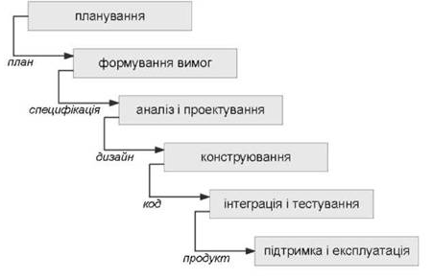
Рисунок 2.2 – Каскадна (водоспадна) модель процесу розробки

Модель також має свої недоліки. У Водоспадної моделі перехід від однієї фази проекту до іншої передбачає абсолютну коректність результату (виходу) попередньої фази. Однак будь-яка неточність в вимогах або неправильна інтерпретація може призвести до того, що доводиться повертатися до попередньої фази проекту. Необхідна переробка не лише порушує графік проекту, але часто призводить до збільшення витрат або навіть до припинення проекту в тій формі, в якій він спочатку задумувався [9].
Сучасні фахівці вважають, що основна помилка авторів водоспадної моделі полягає в тому, що вони припускають, що проект пройде весь цей процес лише один раз, архітектура буде ідеальною і простою у використанні, а помилки в реалізації можна легко усунути в процесі тестування. Модель передбачає, що всі помилки сконцентровані в реалізації, і їх виправлення відбувається рівномірно під час тестування компонентів і системи. Таким чином, водоспадна модель вважається малореалістичною для великих проектів і може бути ефективною лише для створення невеликих систем.

2.3 Структура інформаційної системи

Інформаційна структура має важливе значення при розробці. Не якісна інформаційна структура інформаційної системи призводить до появи зайвих та дублюючих сторінок, не робочих посилань на сайті і т. д. Тому розробці інформаційної структури слід приділити особливу увагу [10-14].
Інформаційна структура визначається як спосіб організації матеріалів системи разом із всіма взаємозв'язками, що дає можливість цим матеріалам взаємодіяти між собою. Рівень зручності використання відвідувачами сайту визначається тим, наскільки ефективно організована ця взаємодія.
При створенні інформаційної структури інформаційної системи необхідно враховувати, що в залежності від обсягу інформаційних матеріалів, які потрібно включити до системи, модель інформаційної системи може бути представлена у лінійній, ієрархічній або заплутаній («павутина») формі. Кожна з таких моделей організації інформаційної системи має свої переваги.
Ієрархічна структура («дерево») є популярною моделлю інформаційної структури, де кожен елемент має тільки один попередній елемент, крім одного, який не має попереднього. Ця модель організації об'єктів у багаторівневу форму з чіткою ієрархією, де об'єкти на нижньому рівні належать певному об'єкту на верхньому рівні. Графічно представляється у формі дерева [10].
Інформаційна структура у формі "дерева" може включати розділи, які розгалужуються на категорії, а категорії поділяються на підкатегорії. В класичній "деревовидній" структурі один інформаційний матеріал може належати тільки одній підкатегорії, категорії або розділу. На багатьох сайтах інформаційна структура часто містить стандартні розділи і категорії, індивідуальні особливості конкретного сайту не завжди враховуються. Наприклад, багато сайтів мають обов'язковий розділ "новини" або "новини компанії".
Розділи новин або категорії на бізнес-сайтах призначені для регулярної публікації важливих новин компанії для відвідувачів. Інформація про зміни цінової політики, нові рекламні акції та бонуси може бути корисною для відвідувачів.
Проте, якщо розділ новин на сайті не оновлюється і дата останньої новини дуже стара, то цей розділ приносить мало користі. В такому випадку він навіть може завдати шкоди іміджу компанії. Наявність розділу "новини" в інформаційній структурі сайту, так само, як і інших розділів, повинна бути обґрунтована врахуванням конкретних особливостей кожного сайту [10-13].
Намагання створити інформаційну структуру сайту без наявності всіх необхідних матеріалів призначені для невдачі. Без повного набору інформаційних матеріалів неможливо спрогнозувати взаємодію цих матеріалів між собою. Це може призвести до необхідності змінювати створену інформаційну структуру сайту під нові матеріали, що в свою чергу може спричинити розпад інформаційної структури і потребу у повторній розробці.
Враховуючи всі критерії для створення інформаційної структури сайту, було вирішено використовувати ієрархічну структуру, оскільки вона є найбільш доцільною в даному випадку і є найбільш поширеною моделлю організації сайтів [10, 14].
На рисунку 2.3 представлено структуру частини призначеної для користувачів. В системі також передбачено додавання розділів для користувачів.

Рисунок 2.3 – Інформаційна структура користувацької частини

2.4 Діаграми варіантів використання

Діаграма прецедентів, також відома як діаграма варіантів використання, відображає відносини між акторами і прецедентами. Це графічне представлення, що включає множину акторів, прецедентів (варіантів використання) обмежених границею системи (прямокутник), асоціації між акторами та прецедентами, відношень серед прецедентів і відношень узагальнення між акторами. Діаграми прецедентів відображають ключові елементи моделі варіантів використання.
Згідно з основною ідеєю цієї діаграми, проектована система представляється як набір акторів, які взаємодіють із системою через варіанти використання. Варіант використання (use case) служить для опису послуг, які система надає акторам. Іншими словами, кожен варіант використання визначає конкретний набір дій, що виконує система під час взаємодії з акторами, залишаючи опис конкретного механізму взаємодії акторів із системою на другий план [15, 16].
У мові UML встановлено різні типи відносин, а саме: залежність, асоціація, узагальнення і реалізація. Ці відносини є ключовими конструкціями UML і використовуються як сутності для створення моделей.
Залежність (Dependency): Це семантичне відношення між двома сутностями, при якому зміни в одній, незалежній сутності можуть вплинути на семантику іншої, яка є залежною.
Асоціація (Association): Структурне ставлення, яке описує сукупність смислових або логічних зв'язків між об'єктами.
Узагальнення (Generalization): Це відношення, при якому об'єкт спеціалізованого елемента (нащадок) може бути підставлений замість об'єкта узагальненого елемента (предка). В цьому контексті нащадок успадковує структуру і поведінку свого предка відповідно до принципів об'єктно-орієнтованого програмування.
Реалізація (Realization): Це семантичне відношення між класифікаторами, при якому один класифікатор визначає зобов'язання, а інший гарантує його виконання.
Спроектована діаграма варіантів використання системи для користувача та адміністратора представлено на рис. 2.4 та рис. 2.5 відповідно.

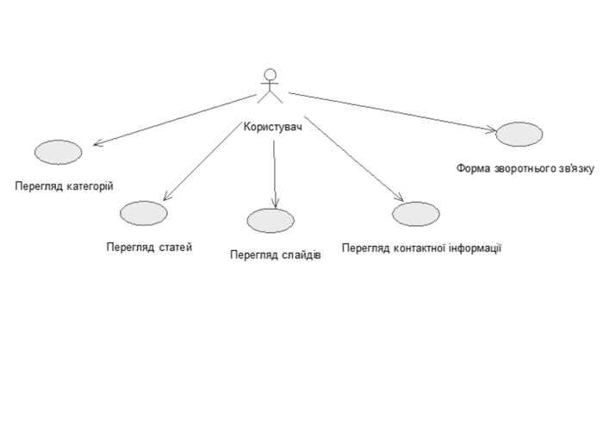
Рисунок 2.4 – Діаграма варіантів використання для користувача ІС

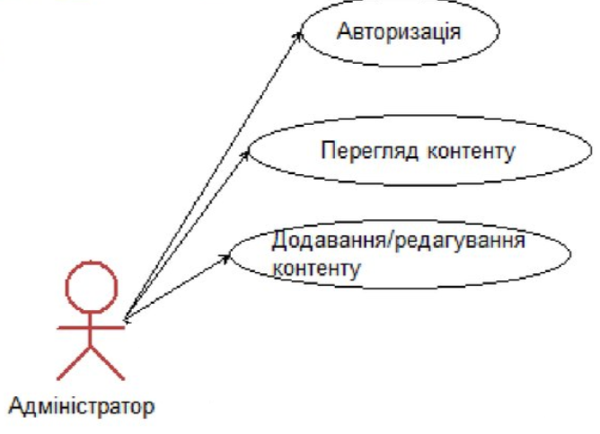

Рисунок 2.5 – Діаграма варіантів використання для адміністратора ІС

2.5 Проектування інтерфейсу користувача

Оскільки якість процесу інтерактивної взаємодії користувача із системою (швидкість, зручність, низький рівень втоми) пов’язана з такими психологічними характеристиками людини як короткострокова та середньострокова пам’ять, час реакції, можливості сприйняття візуальної інформації, то при розробці інтерфейсу необхідно пам’ятати, що [17] інтерфейс вважається ключовою складовою СППР, яка важлива з точки зору ефективності рекламних заходів для здійснення продажів, а також з точки зору безпосереднього користувача системи, який може витрачати значний час на його використання.
Роль інтерфейсу визначає вплив на характер прийнятих ОПР рішень, він може сприяти швидшому процесу прийняття рішень і покращувати або погіршувати їх якість. Важливим аспектом є визначення конкретного типу інтерфейсу, який можна розробити за допомогою обраних інструментальних засобів, а також виявлення основних можливостей, які інструментальна система може надати для його створення.
Основними властивостями, яким повинні задовольняти інтерфейси, є такі:
Адаптованість передбачає, що інтерфейс повинен:
– відповідати потребам та можливостям користувача;
– забезпечувати легкість переходу між виконанням різних функцій;
– надавати користувачеві чіткі вказівки щодо його можливих дій та забезпечувати належний зворотний зв'язок на його запити;
– дозволяти користувачеві відчувати себе повноправним керівником ситуації при вирішенні різних завдань, забезпечуючи його всією необхідною інформацією; користувач повинен бути впевнений, що він самостійно розв'язує поставлену задачу;
– забезпечувати користувача різними, взаємодоповнюючими формами представлення результатів залежно від типу запиту або характеру отриманого рішення;
– враховувати особливості користувачів різних рівнів; наприклад, для керівника підприємства зручніше використовувати узагальнені графічні представлення результатів роботи СППР у вигляді діаграм та графіків, тоді як інженеру-економісту можуть бути необхідні конкретні числові дані в їх часовій послідовності.
Достатність інтерфейсу означає наступне:
– запити користувача повинні бути ясними і однозначними для представників усіх рівнів та для всіх типів прикладних задач;
– відповіді системи на будь-які запити також мають бути однозначними та зрозумілими, і, якщо це можливо, простими.
Дружність інтерфейсу – це максимальна простота в його використанні і готовність повністю задовольнити запити користувача при вирішенні певного класу завдань.
Гнучкість інтерфейсу полягає у здатності його адаптуватися до розв'язання конкретних задач. У випадку дуже складних завдань інтерфейс має полегшувати формулювання запитів та представляти результати у легко прийнятній формі для користувача. Тобто, інтерфейс повинен залишатися максимально простим, навіть у разі вирішення складних задач.
При цьому простота означає:
– відсутність зайвих деталей у представленні рішення задачі, оскільки користувач не обов'язково повинен розуміти всі нюанси (і часто немає потреби в цьому);
– відсутність зайвих декоративних деталей, які можуть відволікати увагу від основної задачі;
– консистентність інтерфейсу, що базується на використанні відомих та загальноприйнятих методів та засобів подання інформації.

РОЗДІЛ 3
ПРАКТИЧНА ЧАСТИНА

3.1 Розробка структури сайту

Структура web сайту – це логічна побудова сторінок ресурсу, його архітектура, позиції елемнтів оформлення і зв’язок між розділами і сторінками всередині сайту. Розробка зовнішньої структури сайту передбачає логічне значення для користувача розташування меню, футера, обкладинки, зрозумілі форми для оформлення замовлення і входу на сайт [18].
Внутрішня структура ресурсу – це рубрикація, розподіл контенту за категоріями, розділами, підпорядкування всіх підкатегорій ресурсу загальній логіці. Це як раз той випадок, коли чим звичніше, тим краще. Дотримання певних стандартів значно полегшує життя. Сайт з заплутаною структурою і нетиповими значками буде складний для користувача і він з великою часткою ймовірності не захочу розбиратися з ними і покине сайт. Але це зовсім не привід відмовляти собі в індивідуальних і нестандартних рішеннях – потрібно тільки зрозуміти, як адаптувати їх під середньостатистичного користувача [18].
Розробка структури сайту проводиться в кілька етапів. Спочатку збирається сематичне ядро і проводиться аналіз структури сайту. Це допомагає виявити, за якими принципами створювати розділи і категорії і є опорою в оптимізації ресурсу під пошукові системи. Фахівці з’ясовують, слідуючи якою логікою згрупувати товари в інтернет магазині: за кольором, за призначенням або за матеріалом, які рубрики додати в блок. Логічне розміщення і зв’язок сторінок на сайті полегшують його використання і, відповідно, покращують юзабіліті ресурсу.
Створення ієрархічної структури, розділів сайту, категорій з оптимальним рівнем вкладеності, проектування дизайну, настройка взаємодії з базами даних для поліпшення якості юзабіліті вашого ресурсу.
Створення URL структури відповідно до наміченої ієрархії і ключових слів.
Налаштування навігації сайту в HTML або CSS, верстка.
Налаштування посилань усередині сайту, оптимізація перелінковки. Сайт повинен бути зручним, навігація — інтуїтивно зрозумілою. Якщо структура веб сайту складна, і при переході по цільовій сторінці користувач не зміг зорієнтуватися, що робити і куди рухатися далі, швидше за все, він покине сайт.
Наповнення контентом і тестування. Кожен з цих етапів вимагає окремих фахівців, а ретельний аналіз ресурсу на початкових етапах допомагає заощадити час і зусилля.

3.1.1 Збір та підготовка контенту. Контент сайту має велике значення, одну із найважливіших ланок в сайті адже відштовхуючись від контенту сайту, залежить інформативність та чи буде виконувати свою функцію дана інформаційна система та чи будуть ознайомлюватись з цією інформацією взагалі.
Збір контенту для сайту проходить за узгодженням замовника. Весь контент надає замовник в вигляді інформації про установу чи організацію для якої ви робите сайт(інформаційну систему). Фотографії, текст, заголовки і взагалі всю інформацію та данні котрі замовник хоче бачити на сторінці.
Фотографії, текст новин, логотип я зібрав зі сторінки в соц. мережі Facebook ПМЦСССДМ за посиланням:
https://www.facebook.com/pg/pmcsssdm/posts/?ref=page_internal
Це єдиний інтернет ресурс даної установи.
Інформацію про саму установу я зібрав із сайту ОДА міста Полтави за посиланням:
http://www.rada-poltava.gov.ua/news/23218241/
де описана в короткому метражі чим займається дана установа та що вона із себе представляє.
Основну частину інформацію про установу: чим вона займається, на кого направлена їх робота та що вона представляє із себе надала мені співробітник центру Помогайбо Оксана Василівна.

3.1.2 Формування структури ресурсу. Розробка структури сайту – це один із найважливіших етапів розробки та просунення сайту.
Структура сайту – це система розміщення та взаємодії сторінок та елементів сайту. Найкраще її сформувати на етапі розробки проекту, щоб в майбутньому не було зіткнень з втратою трафіку. Правильна структура позволить пошуковим роботам швидко здійснювати обхід ресурсу, а відвідувачам легко переміщатись між його сторінками
Правильна структура сайту – це представлення інформації таким чином, щоб:
- користувач розумів, як сайт влаштований та як працює;
- піднімалась зацікавленість користувачами;
- покращувалось представлення сайтів в пошукових системах;
- зручна орієнтація по сайту;
- можливість здійснювати обхід ресурсу пошуковим роботам.
На рисунку 3.1 продемонстрована структура нашого ресурсу.
В нашій структурі сайту є такі пункти як Головна – це головна сторінка нашого сайту, Про нас – сторінка інформації про установу та її структуру, Звернення – сторінка зворотнього зв’язку, подачі анонімних заявок про проблеми в сім’ях, насильство в сім’ях, подача заявок на волонтерство і т.д.
Контакти – як можна зв’язатись з установою усіма можливими способами, Блог – це плівка новин та Open post – сторінка з відкритою новиною котрій находить повний фото-звіт та вся інформація по заходам.
Головна
Блог
Про нас
Звернення
Контакти
Open post
Рисунок 3.1 – Структура інформаційної системи

3.1.3 Розробка дизайну. Опишемо далі основні моменти розробки дизайну сайту відповідно до запиту організації.

3.1.3.1 Розподілення контенту між сторінками та підготовка плану насичення сторінок При розробці дизайну сайту потрібно враховувати безліч чинників. На сайті повинні бути правильно розставлені елементи управління, з урахуванням правил юзабіліті та інших технічних особливостей, необхідних для швидкої і якісної роботи ресурсу, дизайн веб-ресурсів має ряд особливостей і кардинально відрізняється від всіх інших напрямків візуального оформлення. Для розробки якісного дизайну обов’язково потрібно знати основні мови, що використовуються при написанні сайтів та технології просування в пошукових системах, тільки при дотриманні всіх правил можна розраховувати на успішний розвиток і якісну роботу веб-ресурсу.

Головна сторінка. По вимогам замовника, на головній сторінці нашої інформаційної системи повинно бути Хедер с логотипом установи та назвою, також задля зручної навігації по сайту в шапці сайту повинно бути вертикальне меню, котре включає в себе лінки на розділу сайту, котрі також узгоджені замовником. А також посилання на окремі сторінки, такі як соц. мережі та інші інформаційні портали які мають відношення до установи.
Важлива частину головної сторінки – це слайдер з заходами котрі проходили під патронатом центру соціальних служб де відвідувач зможе ознайомитися з діяльністю ПМЦСССДМ.
Основа частина головної сторінки – це контент який буде включати лінки на новини котрі недавно відбулися та посилання на події котрій недавно відбулися та незабаром відбудуться задля більшої кількості учасників цих подій та можливості відслідковувати діяльність, для того щоб зацікавлювати відвідувачів. Частиною головного контенту буде інформація про установу в короткому обсязі
Також на головній сторінці буде находитися сайдбар в котрому буде знаходитися блок, який потрібен для того, щоб бажаючі могли подати свою кандидатуру на волонтерство соціального центру, адже ПМЦСССДМ завжди розшукує волонтерів чи людей котрі можуть допомогти потребуючим людям які стоять на обліку у установи. В сайдбарі буде розміщений перелік найближчих подій які будуть проводитися при підтримці центру. Сайдбар має мати контактні данні, за допомогою яких ви зможете на пряму зв’язатись з відділом установи та при необхідності по спілкуватись з психологом.
На рисунку 3.2 наглядно демонструється розташування основних елементів головної сторінки.

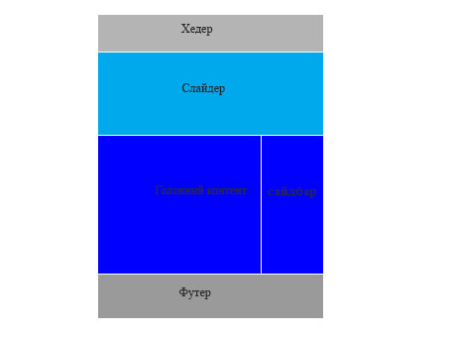
Рисунок 3.2 – Розташування елементів на головній сторінці

Блог. По вимогам замовника на сторінці блогу повинні розташовуватись заголовок з «хлібними крихтами», лінки на недавні заходи котрі були проведені за підтримки центру які будуть включати фотографію, назву заходу. А також в блоці має бути посилання на реєстрацію для участі в майбутніх заходах чи просто анонси подій які пройдуть незабаром задля зручності інформаційної системи.
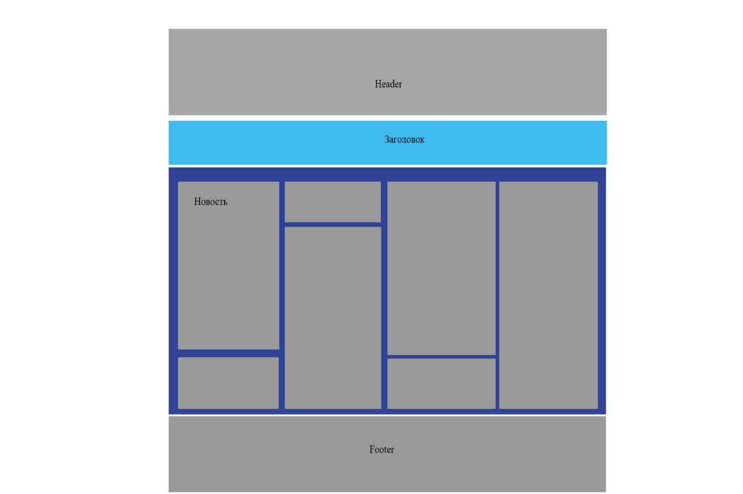

Рисунок 3.3 – Розташування елементів на сторінці новин

Зворотне звернення. По вимогам замовника на сторінці зворотнього зв’язку повинно розташовуватись форми вводу інформацію, форма вибору з чим ви звертаєтесь, контакти, відвідувач повинен мати змогу залишити анонімну заявку на сайті чи долучитися до роботи центру.

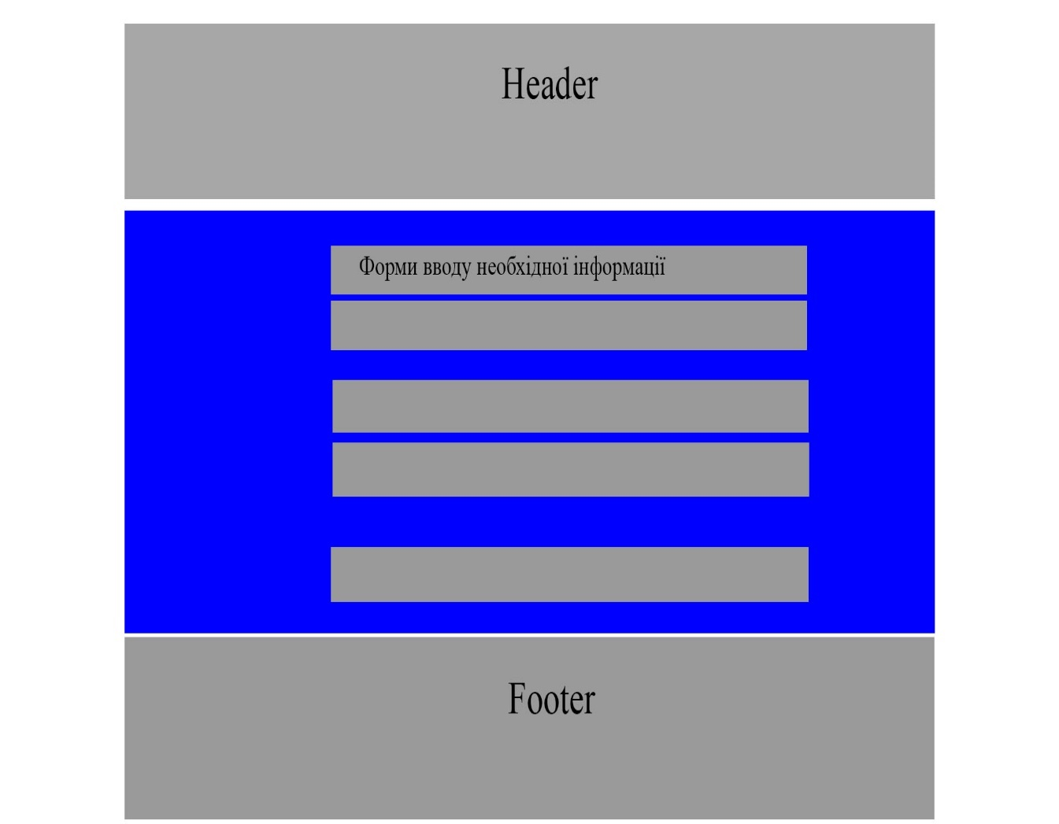

Рисунок 3.3 – Розташування елементів на сторінці зворотнього зв’язку

Відкрита новина. По вимогам замовника на сторінці відкритої новини повинна бути розміщена розширена інформація з повним фотозвітом та коментарями відвідувачів заходу з посиланнями на інші новини
Про нас. По вимогам замовника на сторінці Про нас повинна бути повна інформація про ПОЦСССДМ з великим логотипом, контактними даними, адресою, всією необхідною інформацією для відвідувача інформаційної системи

3.1.3.2 Підготовка макетів сторінок. Розробка макету сайту а саме вибір кольорів та вибір активності сайтів обирається на пряму з замовниками. В нашому випадку я використовував Adobe Photoshop для розробки макету та доцільного його представлення.
Adobe Photoshop головним чином призначений для редагування цифрових фотографій та створення растрової графіки. Особливості Adobe Photoshop полягають у багатому інструментарії для операції створення і обробки зображень, високій якості обробки графічних зображень, зручності й простоті в експлуатації, широких можливостях до автоматизації обробки растрових зображень, які базуються на використанні сценаріїв, механізмах роботи з кольоровими профілями, які допускають їх втілення в файли зображень з метою автоматичної корекції кольорових параметрів при виводі на друк для різних пристроїв, великому наборі команд фільтрації, за допомогою яких можна створювати найрізноманітніші художні ефекти [19].
Базові інструменти редагування дозволяють змінювати тон, насиченість зображення, обтинати його, накладати фотофільтри, виправляти перспективу тощо. Photoshop підтримує так звані шари — прозорі області зображення, на яких розміщуються елементи фотомонтажу, текст, геометричні фігури. Програма містить інструменти для роботи з текстом і нескладними фігурами, дозволяє малювати робочі контури, задавати текстам і фігурам стилі оформлення. Для роботи з окремими фрагментами зображення передбачені різні типи виділення: за фігурою, в режимі «малювання» зони виділення, за діапазоном кольорів тощо.
Існують різноманітні фільтри для деформації та стилізації зображення, такі як фільтри розмиття, імітації різних художніх технік. Photoshop також містить інструменти для цифрового живопису, зокрема набори пензлів. Користувач може змінювати їх розмір, кут нахилу, колір. Підтримується встановлення сторонніх пензлів, стилів, шрифтів, палітр. Попри те, що спочатку програма була розроблена як редактор зображень для поліграфії в наш час вона широко використовується і у веб-дизайні. У більш ранній версії була включена спеціальна програма для цих цілей – Adobe ImageReady, яка була виключена з версії CS3 за рахунок інтеграції її функцій в сам Photoshop, а також включення в лінійку програмних продуктів Adobe Fireworks, що перейшло у власність Adobe після придбання компанії Macromedia [19].
Photoshop тісно пов'язаний з іншими програмами для обробки медіафайлів, анімації та іншої творчості. Спільно з такими програмами, як Adobe ImageReady (програма скасована у версії CS3), Adobe Illustrator, Adobe Premiere, Adobe After Effects і Adobe Encore DVD, він може використовуватися для створення професійних DVD, забезпечує засоби нелінійного монтажу і створення таких спецефектів, як фони, текстури і т. д. для телебачення, кінематографу і всесвітньої павутини. Основний формат Photoshop, PSD, може бути експортований і імпортований всіма програмними продуктами, переліченими вище. Photoshop CS підтримує створення меню для DVD. Спільно з Adobe Encore DVD, Photoshop дозволяє створювати меню або кнопки DVD. Photoshop CS3 у версії Extended підтримує також роботу з тривимірними шарами [19].
Підтримується обробка зображень, як з традиційною глибиною кольору (8 біт, 256 градацій яскравості на канал), так і з підвищеною (16 біт, 65536 відтінків в кожному каналі). Можливе збереження у файлі додаткових елементів, як то: напрямних (Guide), каналів (наприклад, каналу прозорості — Alpha channel), шляхів обтравки (Clipping path), шарів, що містять векторні і текстові об'єкти. Файл може включати колірні профілі (ICC), функції перетворення кольору (transfer functions) [19].
Photoshop підтримує такі колірні моделі або способи опису кольорів зображення (в нотації самої програми — режим зображення): RGB, LAB, CMYK, Grayscale, Bitmap, Duotone, Indexed, Multichannel.Через високу популярність Photoshop підтримка його формату файлів, PSD, була реалізована в його основних конкурентів, таких, як Macromedia Fireworks, Corel PHOTO-PAINT, Pixel image editor, WinImages, GIMP, Jasc Paintshop Pro і т. д. [19]
Кольори ми обрали відщтовхуючись від логотипу центру соціальних служб, та за згодженням замовника за для комфортного та приємного користування сайтом.

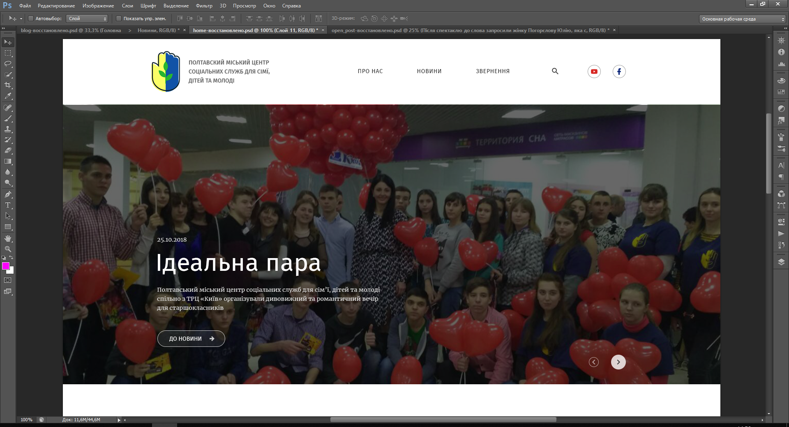
Рисунок 3.4 – Перша частина макету головної сторінки

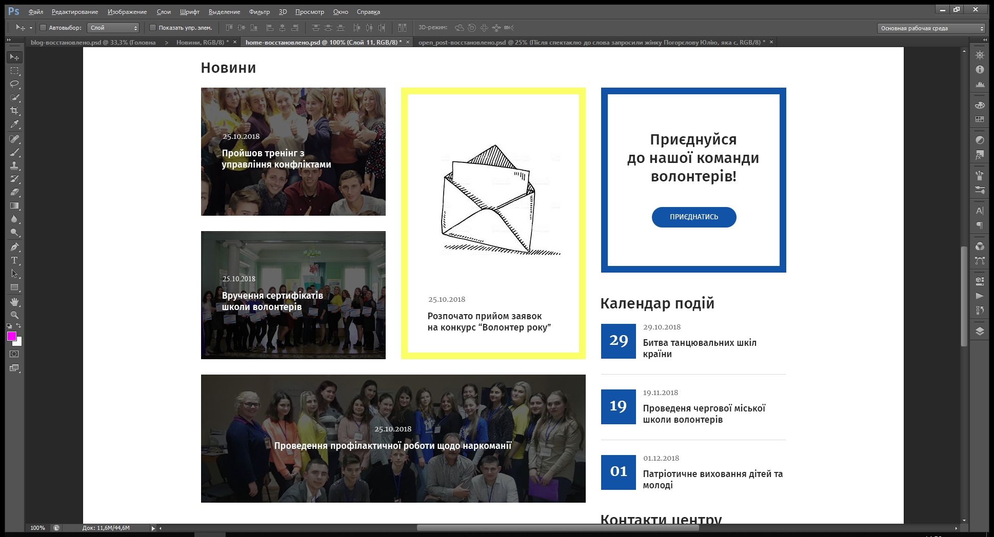
Рисунок 3.5 – Оформлення другої частини головної сторінки

На головній сторінці розташована шапка з логотипом для зручної навігації та слайдер з останніми новина та тим, що буде проведено незабаром.
Стилі оформлення ми також вибрались відштовхуючись від логотипу установи також добавивши своїх нюансів щоб прикрасити дизайн сайту. Адже кольори жовтий, синій та сірий добре гармонують між собою.
Саме від дизайну головної сторінки ми будем відштовхуватись при розробці макетів наступних підсторінок. А footer та навігація буде використовуватись у всіє макетах однакова задля більшого комфорту та кращої читабельності. У заголовку по стандарту потрібно щоб було завжди логотип фірчи чи установи, навігація по підсторінкам, навігація по всім даним на сайті.
Так як це інформаційна система, на головній сторінці буде маленький блок новин, контакти та скорочена інформація про установу яка дозволе відвідувачу хочаб в образному вигляді ознайомитися з діяльністю.
Та і взагалі при розробці макету сайту завжди треба притримуватись основнім правилам:
- Використання правильного формату файлу (psd).
- Новий елемент – новий шар.
- Розмір макету для фіксованого по ширині шаблону.
- Розмір макету для «резинового» шаблону.
- Мати на увазі рамки та відступи браузера.
- Правильний фон.
- Не використовуйте фонові фотографії.
- Використовувати направляючі.
- Використовувати стандартні шрифти.
- Використовувати текст по призначенню.
- Обережно працювати з формами.

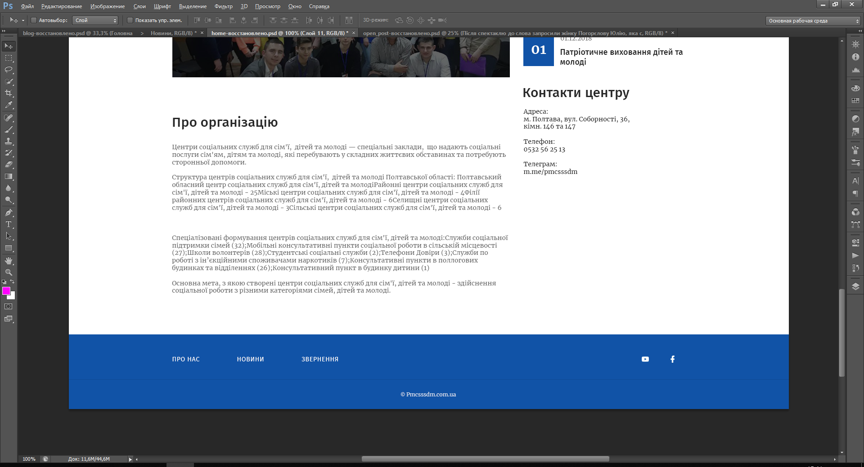

Рисунок 3.6 – Третя частина макета з футером

3.1.4 Реалізація інформаційної системи. Опишемо основні моменти реалізації інформаційної системи.

3.1.4.1 Верстка. Верстка веб-сторінки – це процесс створення веб-сторінки із попередньо створеного дизайну сайту, заздалегіть намальованого за допомогою графічних редакторів.
Верста веб-сторінки – це структура вже створеної сторінки.
До прикладу, поняття «блочка верстка», «таблична верстка» дають уявлення про тип побудови каркасу. Верстка, також, може здійснюватися фреймами.
Як з точки зору якості, так і з боку можливостей проектування, верстка блочного типа є набагато кращою відносно інших методів, тому за цим принципом спроктовані більшость сучасних сайтів, хочу з погляду простоти реалізації багато нарешті будуються блоками.
Блочка верстка – це тип дизайну сторінки, створений за допомогою блоків (тег <div>), розташування яких суворо контролюється через CSS (каскадних таблиць стилів), і в якому таблиці використовуються тільки для представлення табличних даних.
Переваги даного типу є:
- кешування блоків браузером, за рахунок чого швидке завантаження сторінок;
- необмежені можливості по створенню складних дизайнів;
- чітке відділення частини з контентом;
- простота реалізації програмної частини.
Недоліком блокової верстки є складність реалізації відносно табличної для простих сайтів, а також виникає багато проблем із забезпеченням кросбраузерності для старих браузері, але при цьому вона відмінно індексується пошуковиками, дозволяє багатьом програмам, що працюють із контентом сайтів, правильно зчитувати його вміст, допомагає користувачам швидко завантажувати сторінки, а також за допомогою поєднання блоків і CSS
Можна створювати професійні дизайни.
Таким чином, верстка div не є строго обов'язковою і повинна використовуватися в міру необхідності. Професійна верстка сайту, будь вона блоковою або табличною, завжди правильно відображається в різних браузерах (кроссбраузерна), не містить зайвого коду, сприяє швидкому завантаженню сторінок.
Фреймворк Bootstrap – це безкоштовний набір інструментів з відкритим кодом, призначений для створення веб-сайтів та веб-додатків, який містить шаблониCSS та HTML для типографіки, форм, кнопок, навігації та інших компонентів інтерфейсу, а також додаткові розширення JavaScript. Він спрощує розробку динамічних веб-сайтів і веб-додатків.
CSS має порівняно простий синтаксис і використовує небагато англійських слів для найменування різних складових стилю.
Стилі складаються зі списку правил. Кожне правило має один або більше селктор та блок визначення. Блок визначення кладається із оточеного фігурними дужками списку властивостей.
Властивості в списку оформлюються у вигляді назва властивості, двокрапка, значення, крапка з комою
Приклад:
Звернення до тегу для задання стилю:
P {
font-size: 14px;
}

Звернення до всіх тегів з класом:
.textArea {
Height: 100%;
Width: 100%;
}

Звернення до всіх тегів з вказаним ID:
#textArea {
Margin: 40px 0;
}

3.1.4.2 Захист інформації. Захист інформації – сукупність методів і засобів, що забезбечуюсь цілісність та захищену доступність до інформації за умов впливу на неї загроз природного або штучного характеру, реалізація яких може призвести до завдання шкоди власникам і користувачам інформації.
Гострота проблеми захисту інформаційних технологій у сучасних умовах визначається наступними чинниками:
- високими темпами зростання парку засобів обчислювальної техніки і зв'язку, розширенням областей використання еом, різноманіттям і повсюдним розповсюдженням інформаційно-керуючих систем, що підлягають захисту;
- залученням в процес інформаційної взаємодії все більшого числа людей і організацій, різким зростанням їх інформаційних потреб;
- ставленням до інформації, як до товару, переходом до ринкових відносин, з властивою їм конкуренцією і промисловим шпигунством, · концентрацією великих обсягів інформації різного призначення і приналежності на електронних носіях;
- наявністю інтенсивного обміну інформацією між учасниками цього процесу;
- кількісним і якісним вдосконаленням способів доступу користувачів до інформаційних ресурсів;
- природно, в такій ситуації виникає потреба в захисті обчислювальних систем та інформації від несанкціонованого доступу, крадіжки, знищення і інших злочинних і небажаних дій.
Спостерігається велика різнорідність цілей і завдань захисту – від забезпечення державної безпеки до захисту інтересів окремих організацій, підприємств і приватних осіб, диференціація самої інформації за ступенем її уразливості.
Найбільш ефективним засобом профілактики зловживань є поділ прав користувачів. Це дозволяє, встановити мінімальний доступ до інформації. Користувачам надаються тільки ті права і ті дані, які необхідні їм для виконання інформації. Призначення цього принципу очевидно – зменшити збитки від випадкових або навмисних несанкціонованих дій. По-друге, позначити розподіл обов'язків і повноважень, при яких адміністратори будуть нести відповідальність за свої дії.
Обліковий запис – це запис, що містить відомості, необхідні для ідентифікації користувача при підключенні до системи, а також інформацію для авторизації і обліку. Це ім'я користувача та пароль (або інше аналогічне засіб аутентифікації – наприклад, біометричні характеристики).
Ідентифікація суб'єкта доступу полягає в тім, що суб'єкт повідомляє операційній системі ідентифікуючу інформацію про себе (ім'я, обліковий номер і т.д.) і в такий спосіб ідентифікує себе.
Аутентифікація суб'єкта доступу полягає в тім, що суб'єкт надає операційній системі крім ідентифікуючої інформації ще й аутентифікаційну інформацію, що підтверджує, що він дійсно є тим суб'єктом доступу, до якого відноситься ідентифікуюча інформація. Нехай, наприклад, користувач, входячи в систему, ввів ім'я і пароль. У цьому випадку ім'я користувача є ідентифікуючою інформацією, а відомий тільки йому пароль – аутентифікацією інформацією Уводячи пароль, користувач підтверджує, що введене ім'я належить саме йому.
Авторизація суб'єкта доступу відбувається після успішної ідентифікації й аутентифікації. При авторизації суб'єкта операційна система виконує дії, необхідні для того, щоб суб'єкт міг почати роботу в системі. Наприклад, авторизація користувача в операційній системі UNIX містить у собі породження процесу, що є операційною оболонкою, з якою надалі буде працювати користувач. У процесі авторизації вирішуються чисто технічні задачі, зв'язані з організацією початку роботи в системі вже ідентифікованого й аутентифікованого суб'єкта доступу.
В нашому випадку буде розподіл на дві ролі: адміністратор і користувач. Адміністратор має можливість створювати, редагувати і видаляти. Користувач може лише переглядати інформацію.

3.1.4.3 Функціонал системи. Досить важливим елементом системи є ії дизайн. Гарний і презентабельний дизайн допомагає правильно представити інформацію, щоб користувачу було зручно ії переглядати.
Для цієї роботи було розроблено досить простий дизайн, щоб користувача нічого не відволікало і йому було не важко сконцентрувати свою увагу на інформації. Кольорова гамма була обрана у відповідності з побажаннями замовника.
На рисунку 3.3 представлено головну сторінку користувацької частини системи. Зверху знаходиться герб університету, поруч з яким розташоване головне меню. Воно є досить простим та зручним для користування і складається з п’яти основних категорій («Кафедра», «Навчальний процес», «Наукова діяльність», «Новини», та «Зворотний зв’язок»). Кожна категорія може містити свої підкатегорії.
Далі розташовується слайдер, на якому відображаються останні новини у досить короткій формі. Під ним розташовується список статей. Які статті розмістити на головній сторінці вирішує сам адміністратор, найчастіше це статті, що містять останні новини або дуже важливу інформацію щодо діяльності кафедри.
Нерідко компаніії ігнорують ідею створення сайту, намагаючись просунути свою справу з допомогою оффлайн-реклами або соціальних мереж. Чи варто говорити про те, що в такій ситуації вони втрачаюсь своїх потнційних клієнтів і свіїй дохід. Чи варто говорити про те, що в такій ситуації вони втрачають своїх потенційних клієнтів і свій дохід чи інформативність. Найімовірніше, причиною гострого небажання створити сайт стає страх велких фінансових витрат, які бюджету компанії важко підняти. Або ж просто нерозуміння наскільки навіть сайт- одностранічнік може бути ефективний для бізнесу.
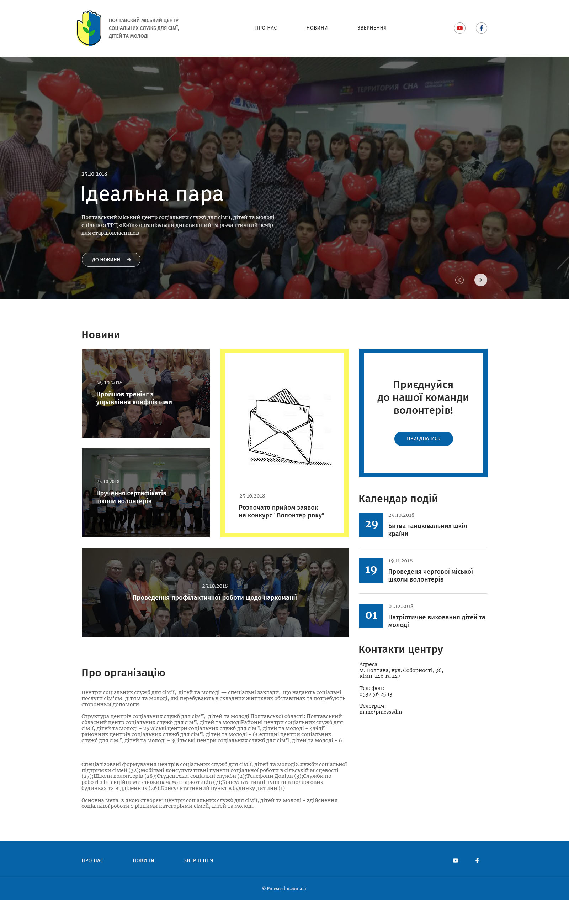

Рисунок 3.7 – Головна сторінка інформаційної сторінки
У кожній категорії знаходиться список статей з відповідною інформацією (Рис. 3.8).
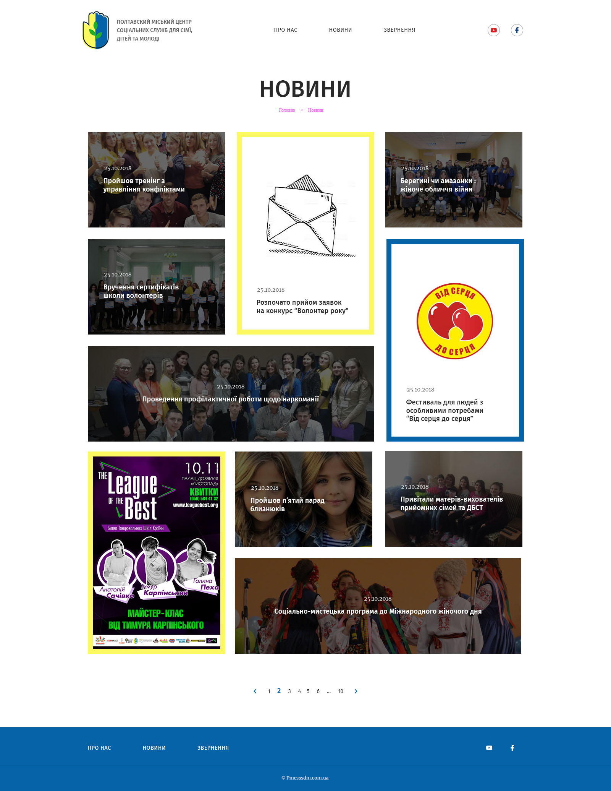

Рисунок 3.8 – Перегляд статей по категоріям

Виключенням є остання категорія «Зворотний зв’язок». Вона містить форму для надсилання листа до адміністрації та інші контактні дані, за допомогою яких можна зв’язатися з кафедрою для вирішення питань, що цікавлять користувача (Рис. 3.9).

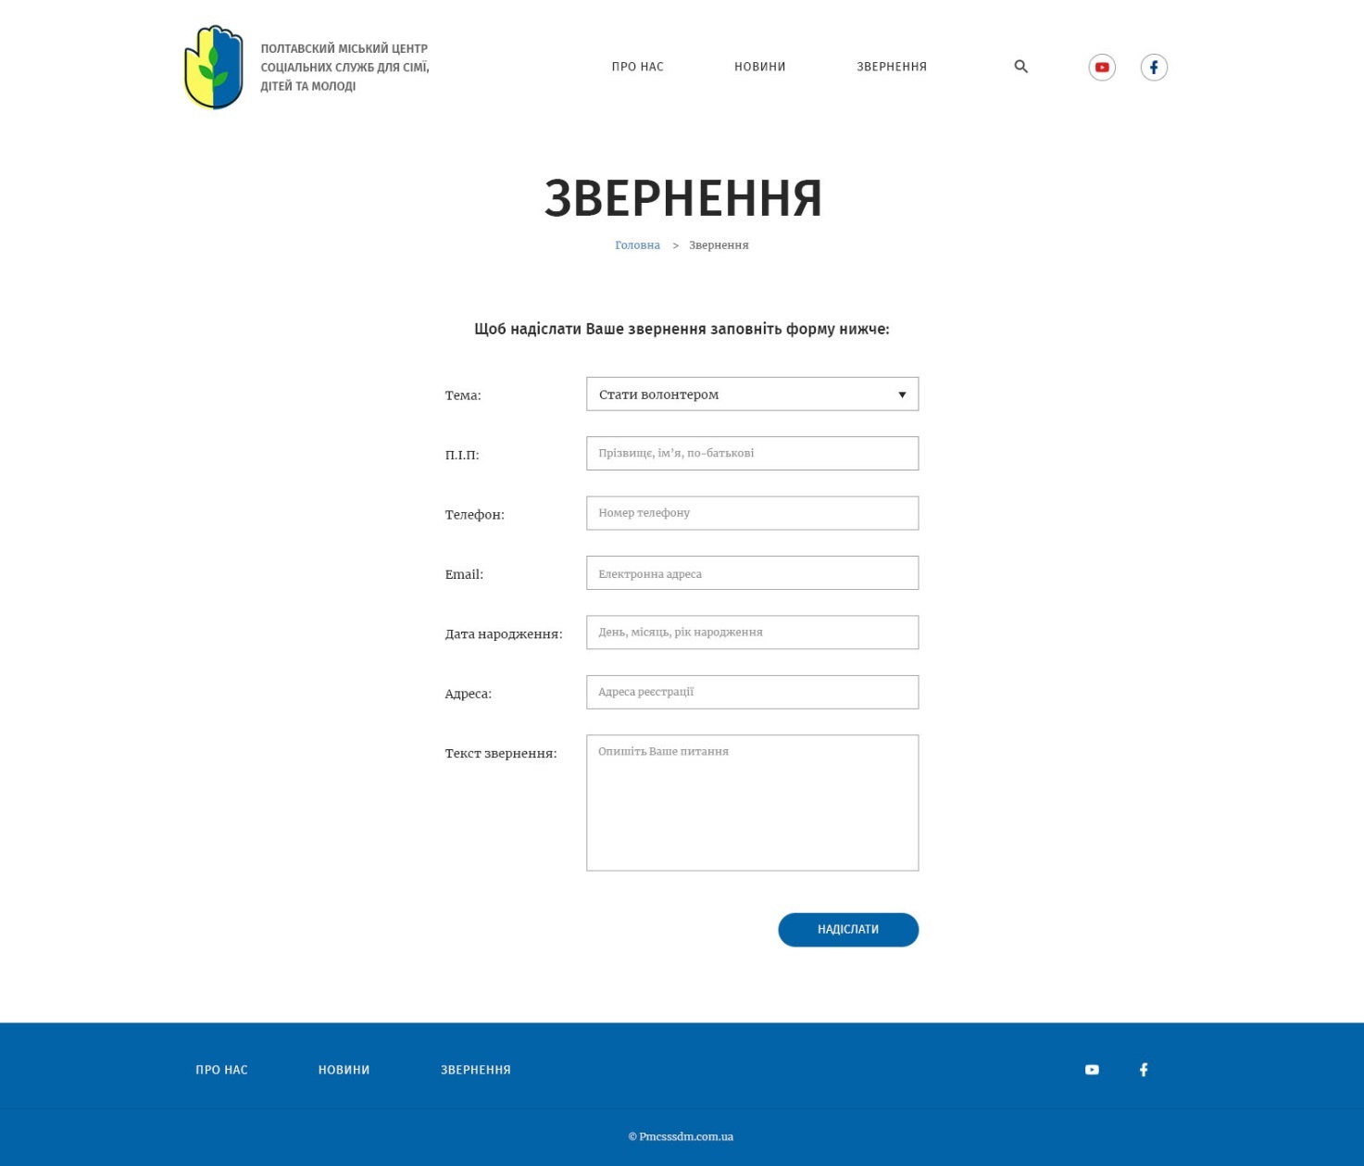

Рисунок 3.9 – «Зворотний зв’язок»

Щоб переглянути статтю потрібно обрати ії зі списку. Кожна стаття оформлема досить просто, шоб нічого не відволікало користувача і йому було зручно переглядати інформацію. Справа знаходиться список останніх статей, які потенційно можуть зацікавити користувача.
Приклад відображення статті представлено на рисунку 3.10.

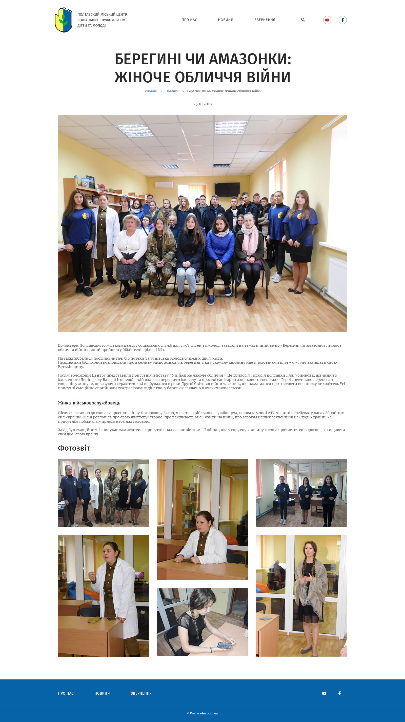

Рисунок 3.10 – Перегляд статті

3.2 Тестування

3.2.1 Створення чек-листа. Тестування програмного забезпечення (англ. Software Testing) — це процес технічного дослідження, призначений для виявлення інформації про якість продукту відносно контексту, в якому він має використовуватись. Техніка тестування також включає як процес пошуку помилок або інших дефектів, так і випробування програмних складових з метою оцінки.. Вона орієнтована в першу чергу на оцінку якості за допомогою таких методів [20]:
- пошук і документування дефектів якості;
- загальні рекомендації щодо якості;
- перевірка виконання основних припущень і вимог на конкретних прикладах;
- перевірка, що продукт функціонує так, як було запроектовано;
- перевірка, що вимоги виконані відповідним чином.
Чек-листи – один з фундаментальних інструментів тестування. Вони дозволяють не забути про важливі тести, фіксувати результати своєї роботи і відстежувати статистику про статус програмного продукту.
Головний принцип чек-листів полягає в тому, що кожен тестувальник по-своєму їх проходить, розширюючи тестовий набір своєю експертизою.

Переваги чек-листів у порівнянні з тест-кейсами:
- нівелювання ефекту пестициду в регресійному тестуванні;
- розширення тестового покриття за рахунок відмінностей під час його проходження різними фахівцями;
- скорочення витрат на утримання та підтримку тестів;
- відсутність рутинної діяльності;
- можливість проходити і комбінувати тести по-різному, залежно від уподобань співробітників
- зберігають статистику стосовно того хто, коли і що виконував (з деталізацією по збірці продукту і оточенню, на якому проводилося тестування);
- надають можливість оцінити стан продукту, його готовність до випуску.

Таблиця 3.1 – Чек-лист для тестування верстки сайту
 | Internet  Explorer 8 | Mozilla  Firefox | Google  Chrome
1 | 2 | 3 | 4
Відповідність сторінки макету | Не перевірялось | Не перевірялось | Не перевірялось
Наявність логотипу | Успішно | Успішно | Успішно
Наявність хедера | Успішно | Успішно | Успішно
Наявність футера | Успішно | Успішно | Успішно
Наявність favicone | Успішно | Успішно | Успішно
Наявність головного меню | Успішно | Успішно | Успішно
Відображення шрифту тексту | Успішно | Успішно | Успішно
Відображення кольорової гами всіх елементів | Успішно | Успішно | Успішно
Коректне відображення кнопок, блоків меню | Успішно | Успішно | Успішно
Коректність скролу | Успішно | Успішно | Успішно
Коректне відображення зображень | Успішно | Успішно | Успішно
Доступність при вимкнених зображеннях | Успішно | Успішно | Успішно
Коректне масштабування сторінок | Успішно | Успішно | Успішно
Відсутність багів при збільшеному шрифті | Успішно | Успішно | Успішно

Продовження таблиці 3.1.
1 | 2 | 3 | 4
Відображення в різних розширеннях | Успішно | Успішно | Успішно
Коректна зміна розміру текстових полів | Успішно | Успішно | Успішно
Коректна робота при вбиванні реального тексту | Успішно | Успішно | Успішно
Швидкість завантаження | Успішно | Успішно | Успішно
Працездатність при вимкненому JavaScript | Успішно | Успішно | Успішно
Працездатність при вимкненому Flash | Успішно | Успішно | Успішно

Функціональне тестування перевіряє чи реалізовані функціональні вимоги, тобто можливості ПЗ в певних умовах вирішувати завдання, потрібні користувачам. Функціональні вимоги визначають, що саме робить продукт, які завдання вирішує. Чек-лист функціонального тестування поданий в табл. 3.2.

Таблиця 3.2 – Чек-лист для функціонального тестування
 | Internet  Explorer 8 | Mozilla  Firefox | Google  Chrome
Коректна робота посилань | Успішно | Успішно | Успішно
Коректна робота кнопок меню | Успішно | Успішно | Успішно
Робота іконок соціальних мереж | Успішно | Успішно | Успішно

Продовження таблиці 3.2.
1 | 2 | 3 | 4
Логотип компанії веде на головну сторінку | Успішно | Успішно | Успішно
Робота випадаючих списків | Успішно | Успішно | Успішно
Робота radio button | Успішно | Успішно | Успішно
Оновлення капчі | Успішно | Успішно | Успішно

Таблиця 3.3 – Чек-лист для тестування на мобільному телефоні
 | Opera Mini | Google  Chrome
Наявність мобільної версії | Не успішно | Не успішно
Коректна робота посилань | Успішно | Успішно
Коректна робота кнопок меню | Успішно | Успішно
Відображення шрифту тексту | Успішно | Успішно
Відображення кольорової гами всіх елементів | Успішно | Успішно
Коректне відображення кнопок, блоків меню | Успішно | Успішно
Коректність скролу | Успішно | Успішно
Коректне відображення зображень | Успішно | Успішно
Робота випадаючих списків | Успішно | Успішно
Швидкість завантаження | Успішно | Успішно
Коректне відображення при збільшенні сторінки | Успішно | Успішно
Відображення при зміні положення телефону: горизонтальне/вертикальне | Успішно | Успішно
3.2.2 Створення тест-кейсів. Тест кейс (тестовий випадок) — це найменша частина тест документації, це ситуація, яка перевіряє конкретно взяту умову з вимог. Одна умова може перевірятися кількома тестовими випадками (позитивними і негативними).
Позитивне тестування – це процес тестування, коли система перевіряється на припустимі вхідні дані. В цих тестах завжди перевіряється тільки допустимий набір значень і перевіряється чи додаток працює, як очікувалося з очікуваних вхідних даних.
Негативне тестування — це тестування, при якому система проходить перевірку на неприпустимі вхідні дані. Негативний тест перевіряє, якщо додаток працює, як очікувалося з негативними входами.
Тест-кейси для перевірки входу до адмін панелі, позитивний та негативний тест-кейси перевірки входу до адмін панелі подано в таблицях 3.4, 3.5, 3.6 відповідно.

Таблиця 3.4 – Тест-кейс №1 Перевірка входу до адмін панелі
Дія | Очікуваний результат
Відкрити сторінку “Адміністрування” | - Відкрилося вікно входу до адмін панелі.  - Назва вікна – Кафедра архітектури та міського будівництва  - Назва сайту відображається в лівому верхньому куті  - Форма реєстрації містить поля: “Ім’я користувача”, “Пароль”.  - Знизу доступна кнопка “запам’ятати мене”.  - Нижче маємо кнопку “Вхід”.

Таблиця 3.5 – Тест-кейс №2 Позитивний тест-кейс
Дія | Очікуваний результат
Відкриваємо сторінку “Адміністрування”: | - Форма відкрита.  - Всі поля попередньо порожні.
Заповнюємо поля форми:  - “Ім’я користувача” admin;  - “Пароль” 11223344; | - Поля заповнені  - Доступна кнопка “Вхід  - Доступна кнопка “запам’ятати мене”.
- Натискаємо на кнопку “Вхід” | • Відкриття адмін панелі.

Таблиця 3.6 – Тест-кейс №3 Негативний тест-кейс
Дія | Очікуваний результат
Відкриваємо сторінку “Реєстрація”: | - Форма відкрита.  - Всі поля попередньо порожні.
Заповнюємо поля форми:  - “Username” admin;  - “Password” 11223344; | - Поля заповнені  - Доступна кнопка “Вхід”.  - Доступна кнопка “запам’ятати мене”.
- Натискаємо на кнопку “Вхід” | - Виведено повідомлення про некоректно заповнені поля у формі реєстрації  - Поля з некоректними даними виділені іншим кольором.

Тест-кейс №1 Перевірка входу до адмін панелі.
Тест-кейс №2 Позитивний тест-кейс перевірки при введенні правильних даних в поля.
Тест-кейс №3 Негативний тест-кейс перевірки при введенні неправильних даних в поля.
Тест-кейс №4 Негативний тест-кейс перевірки функціоналу при відсутності введених даних в поле «Username».
Тест-кейс №5 Негативний тест-кейс перевірки функціоналу при введені в поле «Username» недопустимих символів.
Тест-кейс №6 Негативний тест-кейс перевірки функціоналу при введені в поле «Username» імені, що складається лише з цифр.
Тест-кейс №7 Негативний тест-кейс перевірки функціоналу при введені в поле «Username» імені, що складається з однієї літери.
Тест-кейс №8 Негативний тест-кейс перевірки функціоналу при відсутності введених даних в поле «Password».
Тест-кейс №9 Негативний тест-кейс перевірки функціоналу при введені в поле «Password» недопустимих символів.
Тест-кейс №10 Негативний тест-кейс перевірки функціоналу при введені в поле «Password» паролю з пробілом.
Тест-кейс №11 Негативний тест-кейс перевірки функціоналу при введені в поле «Password» імені, що складається з недостатньої кількості символів (до 6).
Тест-кейс №12 Негативний тест-кейс перевірки функціоналу при натисканні кнопки «Back».

3.5 Аналіз роботи

У даний час сайт служить одним з найважливіших інструментів розповсюдженості та комфорту: з його допомогою можна рекламувати свої товари та послуги або навіть безпосередньо співпрацювати з клієнтами. Проте ефективність сайту як інструменту для бізнесу може знижуватися, якщо сайт працює не так, як задумано.
Технічний аналіз веб-сайту потрібен для отримання відомостей про коректність роботи сайту з технічної точки зору. Так, у рамках цього аналізу може перевірятися коректність роботи різних скриптів на сайті, доступність різних сторінок сайту, швидкість завантаження даних. При необхідності подібний аналіз може включати і перевірку програмного коду сайту для виявлення помилок, які можуть заважати нормальній роботі ресурсу.
Веб-сайт для установи – це необхідний інструмент, що дозволяє надати інформацію про її діяльність широкому загалу, ознайомити відвідувачів з переліком та зразками продукції чи послуг. До того ж він може стати джерелом залучення нових клієнтів.
Проаналізувавши все вище сказане було створена інформаційна система з наступним функціоналом: користувач завітавши на голову сторінку бачить меню, яке складається з незмінної сторінки «Зворотний зв’язок», сторінка «Новини» при переході на котру ви можете побачити всі новини центру та відкрити кожен окрему новину для кращого ознайомлення. Також стала доступна сторінка «Про нас» де ви можете ознайомитись з діяльністю центру, та сторінка «Звернення» де ви можете залишити свій відгук чи залишити заявку.

ВИСНОВКИ

В дипломній роботі створено інформаційну систему обліку діяльності Полтавського обласного центру соціальних служб для сім’ї, дітей та молоді. Для розроблення системи використовувалися найсучасніші веб-технології, такі як JavaScript, CSS3, HTML5, Bootstrap4.
Розроблена інформаційна система повністю задовольняє усім вимогам, що були указані на етапі постановки задачі.
Таким чином, впровадження цього проекту значною мірою поліпшує збереження цілісності даних, обробки запитів клієнтів, підвищує ефективність роботи лабораторії.

СПИСОК ВИКОРИСТАНИХ ДЖЕРЕЛ

- Думанський Н.О., Марковець О.В. Інтелектуальна система пошуку та збирання інформації з тематичних веб-ресурсів. URL: https://science.lpnu.ua/sites/default/files/journal-paper/2019/apr/16275/vis631ism-101-106.pdf (дата звернення – 18.10.23).
- Інформаційна система. URL: https://alinazhikhova.blogspot.com/p/i-e-information-system.html (дата звернення – 18.10.23).
- Лекція. Інформаційні процеси та інформаційні системи. URL: https://naurok.com.ua/lekciya-informaciyni-procesi-ta-informaciyni-sistemi-plan-166743.html (дата звернення – 28.10.23).
- Розробка сайтів: терміни та поняття. URL: https://webstudio2u.net/ua/site-develop/384-web-development-terns.html (дата звернення – 28.10.23).
- Вплив кросбраузерності сайту. URL: https://cityhost.ua/uk/blog/vliyanie-krossbrauzernosti-sayta.html (дата звернення – 28.10.23).
- Етапи розробки вебсайту. URL: https://www.fishdigital.agency/etapi-rozrobki-saytu (дата звернення – 28.10.23).
- Авраменко В.С., Авраменко А.С. Проектування інформаційних систем: навчальний посібник / В.С. Авраменко, А.С. Авраменко. – Черкаси: Черкаський національний університет ім. Б. Хмельницького, 2017. – 434 с.
- Етапи створення сайту. URL: https://webcase.com.ua/uk/blog/iz-chego-sostoit-razrabotka-sajta/ (дата звернення – 28.10.23).
- Процес розробки програмного забезпечення. URL: https://uk.wikipedia.org/wiki/%D0%9F%D1%80%D0%BE%D1%86%D0%B5%D1%81_%D1%80%D0%BE%D0%B7%D1%80%D0%BE%D0%B1%D0%BA%D0%B8_%D0%BF%D1%80%D0%BE%D0%B3%D1%80%D0%B0%D0%BC%D0%BD%D0%BE%D0%B3%D0%BE_%D0%B7%D0%B0%D0%B1%D0%B5%D0%B7%D0%BF%D0%B5%D1%87%D0%B5%D0%BD%D0%BD%D1%8F (дата звернення – 28.10.23).
- Водоспадна (каскадна, послідовна) модель. URL: http://ni.biz.ua/7/7_18/7_181646_vodopadnaya-kaskadnaya-posledovatelnaya-model.html (дата звернення – 28.10.23).
- Веб-дизайн. Інформаційна структура сайту. URL: https://webstudio2u.net/ua/design-web/443-information-structure.html (дата звернення – 28.10.23).
- Шквір В. Д. Інформаційні системи і технології. Львів: вид-во НУ “Львівська політехніка”, 2008. 268 с.
- Гребенюк А.М. Г 79 Основи управління інформаційною безпекою: навч. посібник / А.М. Гребенюк, Л.В. Рибальченко. Дніпро: Дніпроп. держ. унт внутріш. справ, 2020. – 144 с.
- Карпенко М. Ю. Конспект лекцій з курсу «Інформаційні системи і технології в управлінні організацією. Частина 1» (для студентів 5 курсу денної форми навчання спеціальностей 7.03060101, 8.03060101 «Менеджмент організацій і адміністрування (за видами економічної діяльності)» та 6 курсу заочної форми навчання спеціальності 7.03060101 «Менеджмент організацій і адміністрування (за видами економічної діяльності)») / М. Ю. Карпенко, В. Б. Уфимцева; Харк. нац. акад. міськ. госп-ва; – Х.: ХНАМГ, 2012. – 96 с.
- Діаграма прецедентів. URL: https://uk.wikipedia.org/wiki/%D0%94%D1%96%D0%B0%D0%B3%D1%80%D0%B0%D0%BC%D0%B0_%D0%BF%D1%80%D0%B5%D1%86%D0%B5%D0%B4%D0%B5%D0%BD%D1%82%D1%96%D0%B2 (дата звернення – 28.10.23).
- Проектування програмного забезпечення засобами UML. URL: http://mmsa.kpi.ua/sites/default/files/disciplines/%D0%A0%D0%BE%D0%B7%D1%80%D0%BE%D0%B1%D0%BA%D0%B0%20%D1%96%20%D1%82%D0%B5%D1%81%D1%82%D1%83%D0%B2%D0%B0%D0%BD%D0%BD%D1%8F%20%D0%BF%D1%80%D0%BE%D0%B3%D1%80%D0%B0%D0%BC/didkovska_m_v_testing_lecture_3.pdf (дата звернення – 28.10.23).
- Проектування інтерфейсу користувача. URL: https://topuch.com/proektuvannya-interfejsu-koristuvacha-vimogi-do-interfejsiv-in/index.html (дата звернення – 28.10.23).
- Правильна структура веб сайту під SEO: приклади, види і рекомендації з розробки структури. URL: https://www.bmb.com.ua/2021/02/seo.html (дата звернення – 28.10.23).
- Adobe_Photoshop. URL: https://uk.wikipedia.org/wiki/Adobe_Photoshop (дата звернення – 28.10.23).
- Тестування програмного забезпечення. URL: https://uk.wikipedia.org/wiki/%D0%A2%D0%B5%D1%81%D1%82%D1%83%D0%B2%D0%B0%D0%BD%D0%BD%D1%8F_%D0%BF%D1%80%D0%BE%D0%B3%D1%80%D0%B0%D0%BC%D0%BD%D0%BE%D0%B3%D0%BE_%D0%B7%D0%B0%D0%B1%D0%B5%D0%B7%D0%BF%D0%B5%D1%87%D0%B5%D0%BD%D0%BD%D1%8F (дата звернення – 28.10.23).

ДОДАТОК А
ВИХІДНІ КОДИ СИСТЕМИ

- Main:
<!doctype html>
<html lang="en">

<head>
<meta charset="utf-8">
<meta name="viewport" content="width=device-width, initial-scale=1, shrink-to-fit=no">

<!-- Bootstrap CSS -->
<link rel="stylesheet" href="https://stackpath.bootstrapcdn.com/bootstrap/4.1.3/css/bootstrap.min.css" integrity="sha384-MCw98/SFnGE8fJT3GXwEOngsV7Zt27NXFoaoApmYm81iuXoPkFOJwJ8ERdknLPMO" crossorigin="anonymous">
<link href="https://fonts.googleapis.com/css?family=Lato:100,100i,300,300i,400,400i,700,700i,900,900i|Raleway:100,100i,200,200i,300,300i,400,400i,500,500i,600,600i,700,700i,800,800i,900,900i|Roboto:100,100i,300,300i,400,400i,500,500i,700,700i,900,900i&amp;subset=cyrillic" rel="stylesheet">
<link rel="stylesheet" href="main.css">

<title>Main</title>
</head>

<body>
<section>
<div class="container">
<div class="row">
<div class="col-auto navigation-logo">
<div class="navigation-img">
<img src="img/1.png" alt="">
</div>
<div class="navigation-text">
<p>ПОЛТАВСКИЙ ГОРОДСКОЙ ЦЕНТР<br> СОЦИАЛЬНЫХ СЛУЖБ ДЛЯ СИМЬИ<br> ДЕТЕЙ И МОЛОДЕЖИ</p>
</div>
</div>
<div class="col-lg-6 navigation-col">
<a href="#">ПРО НАС</a>
<a href="#">НОВИНИ</a>
<a href="#">ЗВЕРНЕННЯ</a>
</div>
<div class="col-lg-3">

</div>
</div>
</div>
</section>
<section class="slider">
<div class="container-fluid">

</div>
</section>
<section class="main-section">
<div class="container">
<h2>Новини</h2>
<div class="row">
<div class="col-8">
<div class="row">
<div class="col-6">
<div class="news-block" style="background-image: url(img/main/%D0%BD%D0%BE%D0%B2%D0%BE%D1%81%D1%82%D1%8C1.jpg)">
<a href="#">
<div class="news-black">
<p class="date">25.10.2018</p>
<p class="news-text">
Пройшов тренінг з
управління конфліктами
</p>
</div>
</a>
</div>
<div class="news-block" style="background-image: url(img/main/%D0%BD%D0%BE%D0%B2%D0%BE%D1%81%D1%82%D1%8C2.jpg)">
<a href="#">
<div class="news-black">
<p class="date">25.10.2018</p>
<p class="news-text">
Вручення сертифікатів
школи волонтерів
</p>
</div>
</a>
</div>
</div>
<div class="col-6">
<a href="#" class="post-href">
<div class="news-img-block">
<img src="img/main/%D0%BD%D0%BE%D0%B2%D0%BE%D1%81%D1%82%D1%8C_%D0%B1%D0%B5%D0%B7_%D1%84%D0%BE%D1%82%D0%BE.jpg" alt="">
<div class="news-img-block-content">
<p>25.10.2018</p>
<p>Розпочато прийом заявок
на конкурс “Волонтер року”</p>
</div>
</div>
</a>
</div>
<div class="col-12 long-col">
<div class="news-block" style="background-image: url(img/main/%D0%BD%D0%BE%D0%B2%D0%BE%D1%81%D1%82%D1%8C3.jpg)">
<a href="#">
<div class="news-black">
<p class="date">25.10.2018</p>
<p class="news-text">Проведення профілактичної роботи щодо наркоманії</p>
</div>
</a>
</div>
</div>
</div>
<div class="content-block">
<h2>Про органiзацiю</h2>
<p>
Центри соціальних служб для сім'ї, дітей та молоді — спеціальні заклади, що надають соціальні послуги сім'ям, дітям та молоді, які перебувають у складних життєвих обставинах та потребують сторонньої допомоги.
</p>
<p>
Структура центрів соціальних служб для сім'ї, дітей та молоді Полтавської області: Полтавський обласний центр соціальних служб для сім'ї, дітей та молоді. Районні центри соціальних служб для сім'ї, дітей та молоді - 25. Міські центри соціальних служб для сім'ї, дітей та молоді - 4. Філії районних центрів соціальних служб для сім'ї, дітей та молоді - 6. Селищні центри соціальних служб для сім'ї, дітей та молоді - 3. Сільські центри соціальних служб для сім'ї, дітей та молоді - 6.
</p>
<p>
Спеціалізовані формування центрів соціальних служб для сім'ї, дітей та молоді:Служби соціальної підтримки сімей (32); Мобільні консультативні пункти соціальної роботи в сільській місцевості (27); Школи волонтерів (28);Студентські соціальні служби (2); Телефони Довіри (3); Служби по роботі з ін’єкційними споживачами наркотиків (7); Консультативні пункти в поллогових будинках та відділеннях (26); Консультативний пункт в будинку дитини (1)
</p>
<p>
Основна мета, з якою створені центри соціальних служб для сім'ї, дітей та молоді - здійснення соціальної роботи з різними категоріями сімей, дітей та молоді.
</p>
</div>
</div>
<div class="col-4">
<div class="sidebar-block">
<h3>Приєднуйся
до нашої команди
волонтерів!</h3>
<button class="submit">ПРИЄДНАТИСЬ</button>
</div>
<div class="sidebar-calendar">
<h3>Календар Подiй</h3>
<div class="calendar-content col-lg-auto">
<div class="date-img">
<p>29</p>
</div>
<div class="calendar-text col">
<p class="date">29.10.2018</p>
<p>Битва танцювальних шкіл країни</p>
</div>
</div>
<div class="calendar-content col-lg-auto">
<div class="date-img">
<p>19</p>
</div>
<div class="calendar-text col">
<p class="date">19.11.2018</p>
<p>Проведеня чергової міської школи волонтерів</p>
</div>
</div>
<div class="calendar-content col-lg-auto">
<div class="date-img">
<p>01</p>
</div>
<div class="calendar-text col">
<p class="date">01.12.2018</p>
<p>Патріотичне виховання дітей та молоді</p>
</div>
</div>
</div>
<div class="sidebar-contacts">
<h3>Контакты</h3>
<p>Адреса:<br>м. Полтава, вул. Соборностi, 36,<br>кiмн. 146 та 147</p>
<p>Телефон:<br>0532562513</p>
<p>Телеграм:<br>m.me/pmcsssdm</p>
</div>
</div>
</div>
</div>
</section>
<section class="footer-container">
<div class="container">
<div class="row justify-content-between">
<div class="col-auto footer-menu">
<ul class="links menu">
<li><a href="#">ПРО НАС</a></li>
<li><a href="#">НОВИНИ</a></li>
<li><a href="#">ЗВЕРНЕННЯ</a></li>
</ul>
</div>
<div class="col-auto footer-socials">
<ul class="socials menu">
<li><a href="#">1</a></li>
<li><a href="#">2</a></li>
</ul>
</div>
</div>
</div>
<div class="copy">
<p>&copy; By some new company 2018</p>
</div>
</section>
<script src="https://code.jquery.com/jquery-3.3.1.slim.min.js" integrity="sha384-q8i/X+965DzO0rT7abK41JStQIAqVgRVzpbzo5smXKp4YfRvH+8abtTE1Pi6jizo" crossorigin="anonymous"></script>
<script src="https://cdnjs.cloudflare.com/ajax/libs/popper.js/1.14.3/umd/popper.min.js" integrity="sha384-ZMP7rVo3mIykV+2+9J3UJ46jBk0WLaUAdn689aCwoqbBJiSnjAK/l8WvCWPIPm49" crossorigin="anonymous"></script>
<script src="https://stackpath.bootstrapcdn.com/bootstrap/4.1.3/js/bootstrap.min.js" integrity="sha384-ChfqqxuZUCnJSK3+MXmPNIyE6ZbWh2IMqE241rYiqJxyMiZ6OW/JmZQ5stwEULTy" crossorigin="anonymous"></script>
</body>
- Blog

<!doctype html>
<html lang="en">

<head>
<meta charset="utf-8">
<meta name="viewport" content="width=device-width, initial-scale=1, shrink-to-fit=no">

<!-- Bootstrap CSS -->
<link rel="stylesheet" href="https://stackpath.bootstrapcdn.com/bootstrap/4.1.3/css/bootstrap.min.css" integrity="sha384-MCw98/SFnGE8fJT3GXwEOngsV7Zt27NXFoaoApmYm81iuXoPkFOJwJ8ERdknLPMO" crossorigin="anonymous">
<link href="https://fonts.googleapis.com/css?family=Lato:100,100i,300,300i,400,400i,700,700i,900,900i|Raleway:100,100i,200,200i,300,300i,400,400i,500,500i,600,600i,700,700i,800,800i,900,900i|Roboto:100,100i,300,300i,400,400i,500,500i,700,700i,900,900i&amp;subset=cyrillic" rel="stylesheet">
<link rel="stylesheet" href="main.css">

<title>Blog</title>
</head>

<body>
<section>
<div class="container">
<div class="row">
<div class="col-auto navigation-logo">
<div class="navigation-img">
<img src="img/1.png" alt="">
</div>
<div class="navigation-text">
<p>ПОЛТАВСКИЙ ГОРОДСКОЙ ЦЕНТР<br> СОЦИАЛЬНЫХ СЛУЖБ ДЛЯ СИМЬИ<br> ДЕТЕЙ И МОЛОДЕЖИ</p>
</div>
</div>
<div class="col-lg-6 navigation-col">
<a href="#">ПРО НАС</a>
<a href="#">НОВИНИ</a>
<a href="#">ЗВЕРНЕННЯ</a>
</div>
<div class="col-lg-3">

</div>
</div>
</div>
</section>
<section>
<div class="container">
<div class="header-blog">
<h1>НОВИНИ</h1>
<ul class="pass">
<a href="#">
<li class="not-active-li">Головна</li>
</a>
<li>></li>
<li class="active-li">Новини</li>
</ul>
</div>
<div class="row">
<div class="col-8">
<div class="row">
<div class="col-6">
<div class="news-block" style="background-image: url(img/main/%D0%BD%D0%BE%D0%B2%D0%BE%D1%81%D1%82%D1%8C1.jpg)">
<a href="">
<div class="news-black">
<p class="date">25.10.2018</p>
<p class="news-text">Пройшов тренінг з управління конфліктами</p>
</div>
</a>
</div>
<div class="news-block" style="background-image: url(img/main/%D0%BD%D0%BE%D0%B2%D0%BE%D1%81%D1%82%D1%8C2.jpg)">
<a href="#">
<div class="news-black">
<p class="date">25.10.2018</p>
<p class="news-text">Вручення сертифікатівшколи волонтерів</p>
</div>
</a>
</div>
</div>
<div class="col-6">
<a href="#" class="post-href">
<div class="news-img-block">
<img src="img/main/%D0%BD%D0%BE%D0%B2%D0%BE%D1%81%D1%82%D1%8C_%D0%B1%D0%B5%D0%B7_%D1%84%D0%BE%D1%82%D0%BE.jpg" alt="">
<div class="news-img-block-content">
<p>25.10.2018</p>
<p>Розпочато прийом заявок
на конкурс “Волонтер року”</p>
</div>
</div>
</a>
</div>
<div class="col-12 long-col">
<div class="news-block" style="background-image: url(img/main/%D0%BD%D0%BE%D0%B2%D0%BE%D1%81%D1%82%D1%8C3.jpg)">
<a href="#">
<div class="news-black">
<p class="date">25.10.2018</p>
<p class="news-text">Проведення профілактичної роботи щодо наркоманії</p>
</div>
</a>
</div>
</div>
</div>
</div>
<div class="col-4 sidebar">
<div class="col-12">
<div class="news-block" style="background-image: url(img/blog/%D0%BD%D0%BE%D0%B2%D0%BE%D1%81%D1%82%D1%8C4.jpg)">
<a href="#">
<div class="news-black">
<p class="date">25.10.2018</p>
<p class="news-text">Берегині чи амазонки : жіноче обличчя війни</p>
</div>
</a>
</div>
</div>
<div class="col-12">
<a href="#" class="post-href">
<div class="news-img-block-2">
<img src="img/blog/%D0%BD%D0%BE%D0%B2%D0%BE%D1%81%D1%82%D1%8C_%D0%B1%D0%B5%D0%B7_%D1%84%D0%BE%D1%82%D0%BE2.png" alt="">
<div class="news-img-block-content">
<p>25.10.2018</p>
<p>Фестиваль для людей з особливими потребами “Від серця до серця”</p>
</div>
</div>
</a>
</div>
</div>
</div>
<div class="row">
<div class="col-4">
<div class="news-img-block" style="background-image: url(img/blog/%D0%BD%D0%BE%D0%B2%D0%BE%D1%81%D1%82%D1%8C_%D0%B1%D0%B5%D0%B7_%D1%84%D0%BE%D1%82%D0%BE3.jpg)"></div>
</div>
<div class="col-8">
<div class="row">
<div class="col-6">
<div class="news-block" style="background-image: url(img/blog/%D0%BD%D0%BE%D0%B2%D0%BE%D1%81%D1%82%D1%8C5.jpg)">
<a href="#">
<div class="news-black">
<p class="date">25.10.2018</p>
<p class="news-text">Пройшов п‘ятий парад близнюків</p>
</div>
</a>
</div>
</div>
<div class="col-6">
<div class="news-block" style="background-image: url(img/blog/%D0%BD%D0%BE%D0%B2%D0%BE%D1%81%D1%82%D1%8C6.jpg)">
<a href="#">
<div class="news-black">
<p class="date">25.10.2018</p>
<p class="news-text">Привітали матерів-вихователів прийомних сімей та ДБСТ </p>
</div>
</a>
</div>
</div>
<div class="col-12 long-col">
<div class="news-block" style="background-image: url(img/blog/%D0%BD%D0%BE%D0%B2%D0%BE%D1%81%D1%82%D1%8C7.jpg)">
<a href="#">
<div class="news-black">
<p class="date">25.10.2018</p>
<p class="news-text">Соціально-мистецька програма до Міжнародного жіночого дня</p>
</div>
</a>
</div>
</div>
</div>
</div>
</div>
</div>
</section>
<section class="footer-container">
<div class="container">
<div class="row justify-content-between">
<div class="col-auto footer-menu">
<ul class="links menu">
<li><a href="#">ПРО НАС</a></li>
<li><a href="#">НОВИНИ</a></li>
<li><a href="#">ЗВЕРНЕННЯ</a></li>
</ul>
</div>
<div class="col-auto footer-socials">
<ul class="socials menu">
<li><a href="#">1</a></li>
<li><a href="#">2</a></li>
</ul>
</div>
</div>
</div>
<div class="copy">
<p>&copy; By some new company 2018</p>
</div>
</section>
<script src="https://code.jquery.com/jquery-3.3.1.slim.min.js" integrity="sha384-q8i/X+965DzO0rT7abK41JStQIAqVgRVzpbzo5smXKp4YfRvH+8abtTE1Pi6jizo" crossorigin="anonymous"></script>
<script src="https://cdnjs.cloudflare.com/ajax/libs/popper.js/1.14.3/umd/popper.min.js" integrity="sha384-ZMP7rVo3mIykV+2+9J3UJ46jBk0WLaUAdn689aCwoqbBJiSnjAK/l8WvCWPIPm49" crossorigin="anonymous"></script>
<script src="https://stackpath.bootstrapcdn.com/bootstrap/4.1.3/js/bootstrap.min.js" integrity="sha384-ChfqqxuZUCnJSK3+MXmPNIyE6ZbWh2IMqE241rYiqJxyMiZ6OW/JmZQ5stwEULTy" crossorigin="anonymous"></script>
</body>

- Зворотній звязок

<!doctype html>
<html lang="en">

<head>
<meta charset="utf-8">
<meta name="viewport" content="width=device-width, initial-scale=1, shrink-to-fit=no">

<!-- Bootstrap CSS -->
<link rel="stylesheet" href="https://stackpath.bootstrapcdn.com/bootstrap/4.1.3/css/bootstrap.min.css" integrity="sha384-MCw98/SFnGE8fJT3GXwEOngsV7Zt27NXFoaoApmYm81iuXoPkFOJwJ8ERdknLPMO" crossorigin="anonymous">
<link href="https://fonts.googleapis.com/css?family=Lato:100,100i,300,300i,400,400i,700,700i,900,900i|Raleway:100,100i,200,200i,300,300i,400,400i,500,500i,600,600i,700,700i,800,800i,900,900i|Roboto:100,100i,300,300i,400,400i,500,500i,700,700i,900,900i&amp;subset=cyrillic" rel="stylesheet">
<link rel="stylesheet" href="main.css">

<title>About</title>
</head>

<body>
<section>
<div class="container">
<div class="row">
<div class="col-auto navigation-logo">
<div class="navigation-img">
<img src="img/1.png" alt="">
</div>
<div class="navigation-text">
<p>ПОЛТАВСКИЙ ГОРОДСКОЙ ЦЕНТР<br> СОЦИАЛЬНЫХ СЛУЖБ ДЛЯ СИМЬИ<br> ДЕТЕЙ И МОЛОДЕЖИ</p>
</div>
</div>
<div class="col-lg-6 navigation-col">
<a href="#">ПРО НАС</a>
<a href="#">НОВИНИ</a>
<a href="#">ЗВЕРНЕННЯ</a>
</div>
<div class="col-lg-3">

</div>
</div>
</div>
</section>
<section>
<div class="container">
<div class="header-blog">
<h1>ПРО НАС</h1>
<ul class="pass">
<a href="#">
<li class="not-active-li">Головна</li>
</a>
<li>></li>
<li class="active-li">Про нас</li>
</ul>
</div>
<div class="about-us-content">
<div class="about-img">
<img src="img/about/%D1%84%D0%BE%D1%82%D0%BE.jpg" alt="">
<p>Центри соціальних служб для сім'ї, дітей та молоді — спеціальні заклади, що надають соціальні послуги сім'ям, дітям та молоді, які перебувають у складних життєвих обставинах та потребують сторонньої допомоги.</p>
</div>
<div class="about-main-content">
<h4>Структура центрів соціальних служб для сім'ї, дітей та молоді Полтавської області:</h4>
<p>Полтавський обласний центр соціальних служб для сім'ї, дітей та молоді. Районні центри соціальних служб для сім'ї, дітей та молоді - 25. Міські центри соціальних служб для сім'ї, дітей та молоді - 4. Філії районних центрів соціальних служб для сім'ї, дітей та молоді - 6Селищні центри соціальних служб для сім'ї, дітей та молоді - 3. Сільські центри соціальних служб для сім'ї, дітей та молоді - 6.</p>
</div>
<div class="about-main-content">
<h4>Спеціалізовані формування центрів соціальних служб для сім'ї, дітей та молоді:</h4>
<p>Спеціалізовані формування центрів соціальних служб для сім'ї, дітей та молоді:Служби соціальної підтримки сімей (32); Мобільні консультативні пункти соціальної роботи в сільській місцевості (27); Школи волонтерів (28);Студентські соціальні служби (2); Телефони Довіри (3); Служби по роботі з ін’єкційними споживачами наркотиків (7); Консультативні пункти в поллогових будинках та відділеннях (26); Консультативний пункт в будинку дитини (1)</p>
<p>Основна мета, з якою створені центри соціальних служб для сім'ї, дітей та молоді - здійснення соціальної роботи з різними категоріями сімей, дітей та молоді.</p>
<p>Основні види соціальної роботи, які використовують центри соціальних служб для сім'ї, дітей та молоді: соціальне обслуговування; соціальний супровід та патронаж; соціальна профілактика; соціальна реабілітація.Перелік послуг, які надають центри соціальних служб для сім'ї, дітей та молоді: юридичні; психологічні; соціально-медичні; соціально-педагогічні; соціально-економічні; інформаційні.</p>
<p>Cоціальна робота, соціальні послуги сім'ям, дітям та молоді: раннє виявлення, облік, ведення банку даних та соціальний супровід сімей, які опинилися в складних життєвих обставинах; соціальний патронаж багатодітних сімей, які опинились у складних життєвих обставинах; підготовка до самостійного життя, соціальна адаптація, соціальний супровід дітей-сиріт та дітей, позбавлених батьківського піклування, із числа учнів старших класів та випускників інтернатних закладів; здійснення соціальної роботи, спрямованої на запобігання відмовам від новонароджених дітей, соціальна підтримка вагітних жінок та жінок з новонародженими дітьми; пошук, відбір, навчання та забезпечення соціального супроводу прийомних сімей та дитячих будинків сімейного типу (ДБСТ); соціальна підтримка ВІЛ-інфікованих дітей, молоді та членів їх сімей; здійснення соціально-профілактичної роботи щодо запобігання </p>
</div>
</div>
</div>
</section>
<section class="test">
<div class="container">
<div class="row">
<div class="col">
<form action="/">
<select name="somename" id="temp" onchange="changer(event)">
<option value="1">1-1</option>
<option value="2">1-2</option>
<option value="3">1-3</option>
<option value="4">1-4</option>
</select>
<div class="hidden">some content</div>
</form>
</div>
</div>
</div>
</section>
<section class="footer-container">
<div class="container">
<div class="row justify-content-between">
<div class="col-auto footer-menu">
<ul class="links menu">
<li><a href="#">ПРО НАС</a></li>
<li><a href="#">НОВИНИ</a></li>
<li><a href="#">ЗВЕРНЕННЯ</a></li>
</ul>
</div>
<div class="col-auto footer-socials">
<ul class="socials menu">
<li><a href="#">1</a></li>
<li><a href="#">2</a></li>
</ul>
</div>
</div>
</div>
<div class="copy">
<p>&copy; By some new company 2018</p>
</div>
</section>
<script src="https://code.jquery.com/jquery-3.3.1.slim.min.js" integrity="sha384-q8i/X+965DzO0rT7abK41JStQIAqVgRVzpbzo5smXKp4YfRvH+8abtTE1Pi6jizo" crossorigin="anonymous"></script>
<script src="https://cdnjs.cloudflare.com/ajax/libs/popper.js/1.14.3/umd/popper.min.js" integrity="sha384-ZMP7rVo3mIykV+2+9J3UJ46jBk0WLaUAdn689aCwoqbBJiSnjAK/l8WvCWPIPm49" crossorigin="anonymous"></script>
<script src="https://stackpath.bootstrapcdn.com/bootstrap/4.1.3/js/bootstrap.min.js" integrity="sha384-ChfqqxuZUCnJSK3+MXmPNIyE6ZbWh2IMqE241rYiqJxyMiZ6OW/JmZQ5stwEULTy" crossorigin="anonymous"></script>
<script src="js/main.js"></script>
</body>

- Стилізація сторінок

.navigation-col {
text-align: right;
padding: 50px 0;
}
.main-section h2 {
margin: 80px 0 20px;
}
.navigation-col a {
color: #000;
margin: 0 0 0 80px;
}
.navigation-col a:hover {
color: #000;
cursor: pointer;
text-decoration: none;
}
.slider {
height: 83vh;
background-color: #252525;
margin-bottom: 50px;
}
.news-block {
background-color: #000;
height: 250px;
margin-bottom: 20px;
background-repeat: no-repeat;
background-position: center;
}
.news-block a:hover {
text-decoration: none;
}
.news-block a:hover .news-black {
background-color: rgba(0, 0, 0, 0.7)
}
.news-black {
background-color: rgba(0, 0, 0, 0.5);
height: 100%;
padding: 70px 50px;
transition: background 250ms;
}
.long-col .news-block {
text-align: center;
}
.long-col .news-black {
padding-top: 90px;
}
.news-img-block {
height: 520px;
border: 15px solid #fcf860;
background-size: cover;
background-position: center;
background-size: 100% 105%;
transition: border 250ms;
}
.post-href:hover .news-img-block {
border: 10px solid #fcf860;
}
.post-href:hover .news-img-block-2 {
border: 10px solid #0763a8;
}
.post-href:hover {
text-decoration: none;
}
.news-img-block img {
margin: 110px 50px 0;
}
.sidebar-block {
border: 15px solid #0763a8;
width: 100%;
margin: 0 0 45px;
text-align: center;
padding: 60px 0;
}
.sidebar-block h3 {
letter-spacing: 1px;
padding: 0 30px;
font-weight: bold;
margin-bottom: 45px;
color: #555;
}
.submit {
background-color: #0763a8;
color: #fff;
border: none;
border-radius: 25px;
padding: 10px 30px;
text-transform: uppercase;
font-size: 14px;
}
.submit:focus {
outline: none;
}
.submit:hover {
background-color: #065591;
cursor: pointer;
}
.sidebar-calendar {
margin-bottom: 25px;
}
.sidebar-calendar h3 {
line-height: 1;
margin-bottom: 0;
font-weight: bold;
}
.date-img {
background-color: #0763a8;
height: 70px;
width: 70px;
text-align: center;
display: inline-block
}
.calendar-content {
display: flex;
position: relative;
padding: 30px 0;
cursor: default
}
.calendar-content:not(:last-child):after {
content: '';
display: block;
position: absolute;
width: 100%;
height: 1px;
background-color: #d9d9d9;
bottom: 0px;
}
.date-img p {
color: #fff;
font-size: 40px;
line-height: 70px
}
.calendar-text p {
margin: 0;
}
.calendar-text p:first-child {
color: #999;
font-size: 14px;
font-weight: 500;
line-height: 1;
margin-bottom: 10px;
}
.calendar-text p:last-child {
font-size: 16px;
font-weight: bold;
color: #333;
}
/* Footer
----------------------------------------- */

.footer-container {
background-color: #0763a8;
color: #fff;
margin-top: 50px;
}
.footer-container .copy {
text-align: center;
opacity: 0.6;
padding: 30px 0;
border-top: 1px solid rgba(0, 0, 0, 0.15);
font-size: 12px;
font-weight: bold;
}
.copy p {
margin: 0;
}
.menu {
list-style: none;
padding: 0;
margin: 0;
display: flex;
}
.footer-menu .menu a {
color: #fff;
opacity: 0.7;
text-transform: uppercase;
transition: opacity 250ms;
}
.footer-menu .menu a:hover {
opacity: 1;
text-decoration: none;
}
.menu li a {
display: block;
padding: 30px 0;
}
.links li a {
margin-right: 60px;
}
.socials li a {
margin-left: 60px;
}
.navigation-logo {
display: flex;
align-items: center;
cursor: default;
}
.navigation-logo img {
height: 100px;
margin: 10px 0;
}
.navigation-text p {
font-size: 12px;
font-weight: 600;
color: #777;
padding-left: 20px;
margin-bottom: 0;
}
.header-blog {
text-align: center;
cursor: default;
}
.header-blog p {
margin-bottom: 40px;
}
.header-blog h1 {
font-weight: 700;
margin-top: 30px;
font-size: 50px;
}
.pass {
list-style-type: none;
display: inline-flex;
padding-left: 0;
margin: 20px 0 40px;
cursor: default;
}
.pass a {
transition: decoration 250ms;
}
.pass a:hover {
cursor: pointer;
}
.pass li {
margin: 0 10px;
}
.not-active-li {
color: #0763a8;
}
.news-img-block-2 {
height: 520px;
border: 15px solid #0763a8;
transition: border 250ms;
}
.news-img-block-2 img {
margin: 110px 50px 0;
}
.sidebar {
padding: 0;
}
.content-block {
cursor: default;
}
.content-block h2 {
margin: 50px 0 20px;
}
.content-block p {
font-size: 14px;
color: #292929;
}
.date {
color: rgba(255, 255, 255, 0.7);
font-size: 14px;
}
.news-text {
font-weight: 700;
color: #fff;
font-size: 18px;
}
.news-img-block-content {
padding: 50px 40px;
}
.news-img-block-content p:first-child {
color: #292929;
font-size: 14px;
}
.news-img-block-content p:last-child {
font-size: 18px;
font-weight: 600;
color: #000;
}
.about-us-content {
cursor: default;
}
.about-img img {
margin: 0 0 40px;
}
.about-main-content {
padding-bottom: 40px
}
.about-main-content:last-child {
padding-bottom: 20px;
}
.open-news-head {
margin: 40px 0 20px;
}
.open-news-block img {
margin-bottom: 20px;
}
.photos h3 {
margin-bottom: 30px;
}
.hidden {
visibility: hidden;
- JS Механіки
function zp(name) {
var sallery = 0,
surcharge = 0,
id = randID(),
log = [];

function counter() {
log.push(Date.now() + " " + "salary");
return sallery += surcharge;
};

function isNumeric(n) {
log.push(Date.now() + " " + "surcharge");
return !isNaN(parseFloat(n)) && isFinite(n);
};

function randID() {
return Math.round(Math.random() * (99999 - 10000 + 1)) + 10000;
};

counter.setSal = function (setSallery) {
log.push(Date.now() + " " + "surcharge");
console.log (log)
surcharge = setSallery;
return 'Your sallery makes up ' + surcharge;
};

counter.setSal = decorator(counter.setSal);

counter.pay = function (quantity) {
let minus = quantity || sallery;
if (minus <= sallery && minus != 0) {
console.info('Your pay makes up ' + (sallery -= minus) + ' $')
} else {
console.error('not enaough at the account')
}
};

counter.pay = decorator(counter.pay);

function decorator(decfunct) {
return function() {
for (var i = 0; i < arguments.length; i++) {
if (arguments[i] < 0) {
return "NOPE";
}
}
return decfunct.apply(this, arguments);
}
}

Object.defineProperty(counter, "name", {
get: function () {
return (id + "-" + name);
},
set: function (Setterfield) {
if (Setterfield != "") {
var values = Setterfield.split(':');
console.log(values);

if (values.length >= 2) {
if (values[0] != "" && values[0].length === 5 && isNumeric(values[0])) {
id = values[0];
} else {
console.error("NOPE")
}

if (values[1] != "") {
name = values[1];
} else {
console.error("NOPE")
}

} else {
console.error('NOPE')
}

} else {
console.log("NOPE");
}
}
})

Object.defineProperty(counter, "loger", {
get: function () {
var peace = new Date(parseInt(log[log.length - 1].split(':')[0])),
endPeace = log[log.length - 1].split(':')[1];
return (peace) + " : " + (endPeace);
},
set: function(logistik) {
log.push(Date.now() + ":" + logistik);
}
})
return counter;
}

